Приложение № 1к проекту решения
Петрозаводского городского Совета
№_______ от________

Карта № 86. Место размещения рекламной конструкции рк-109 .
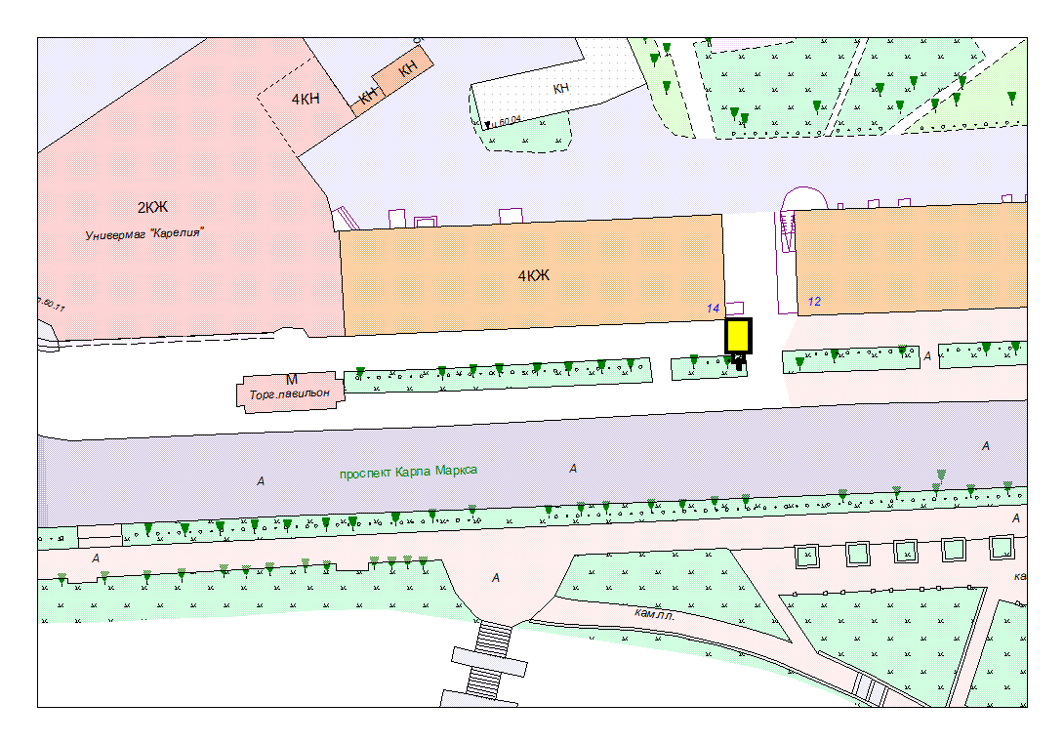
Места размещения рекламных конструкций  (почтовый, строительный или условный адрес) | Пр. Карла Маркса,14
Тип рекламной конструкции | Сити формат
Вид рекламной конструкции | Стационарная рекламная конструкция
Площадь информационного поля | 2.16 м²
Технические характеристики рекламной конструкции:  - размеры, материал надземной и подземной (при наличии) части;  - характеристики освещенности;  -цвет конструкции. | -габаритные размеры 1300х1900;  алюминий;  - с подсветкой;  -RAL 7038 (серый).
Кадастровый номер участка (квартала) | 10:01:01 01 18
Планировочные ограничения | Зона регулирования застройки Б:  Зона охраны памятников

Карта № 87. Место размещения рекламной конструкции рк-110.
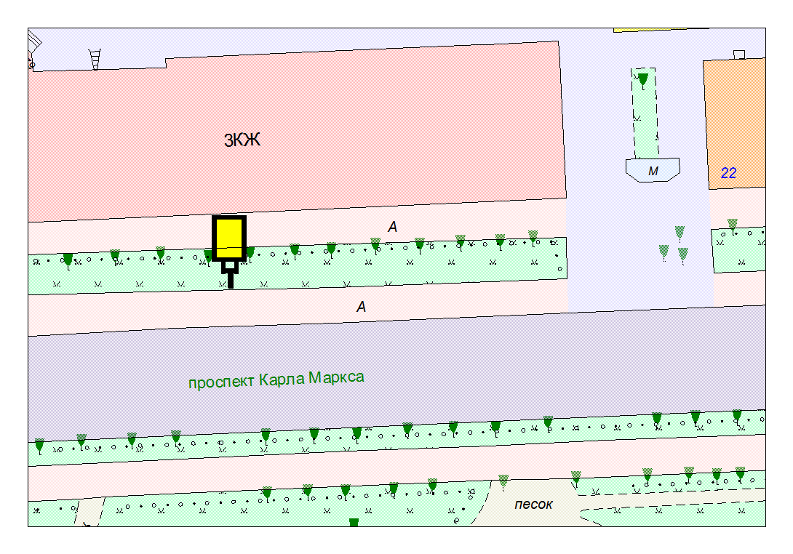
Места размещения рекламных конструкций  (почтовый, строительный или условный адрес) | Ул. Андропова,2 (№1)
Тип рекламной конструкции | Сити формат
Вид рекламной конструкции | Стационарная рекламная конструкция
Площадь информационного поля | 2.16 м²
Технические характеристики рекламной конструкции:  - размеры, материал надземной и подземной (при наличии) части;  - характеристики освещенности;  -цвет конструкции. | -габаритные размеры 1300х1900;  алюминий;  - с подсветкой;  -RAL 7038 (серый).
Кадастровый номер участка (квартала) | 10:01:01 01 29
Планировочные ограничения | Зона регулирования застройки Б:  Зона охраны памятников

Карта № 88. Место размещения рекламной конструкции рк-111.

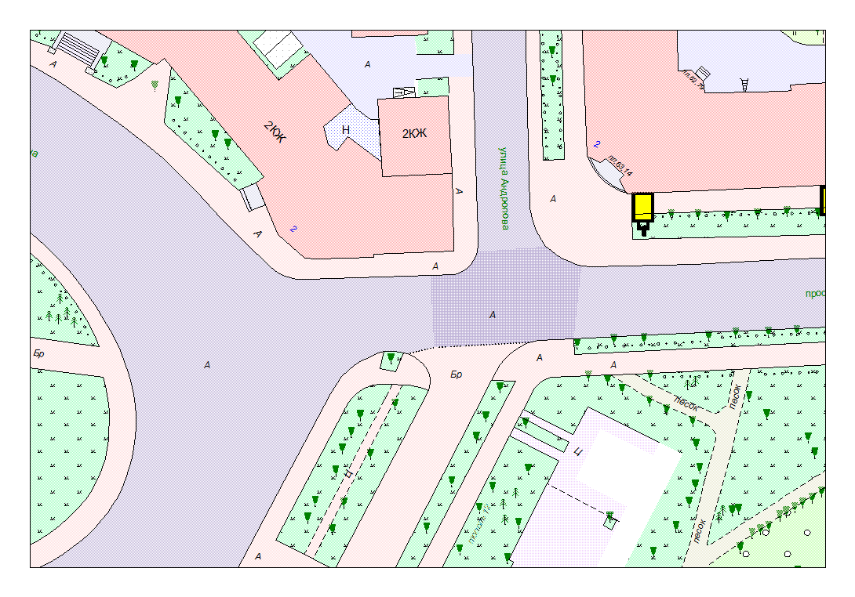
Места размещения рекламных конструкций  (почтовый, строительный или условный адрес) | Ул. Андропова,2 (№2)
Тип рекламной конструкции | Сити формат
Вид рекламной конструкции | Стационарная рекламная конструкция
Площадь информационного поля | 2.16 м²
Технические характеристики рекламной конструкции:  - размеры, материал надземной и подземной (при наличии) части;  - характеристики освещенности;  -цвет конструкции. | -габаритные размеры 1300х1900;  алюминий;  - с подсветкой;  -RAL 7038 (серый).
Кадастровый номер участка (квартала) | 10:01:01 01 29
Планировочные ограничения | Зона регулирования застройки Б:  Зона охраны памятников

Карта № 89. Место размещения рекламной конструкции рк-112.

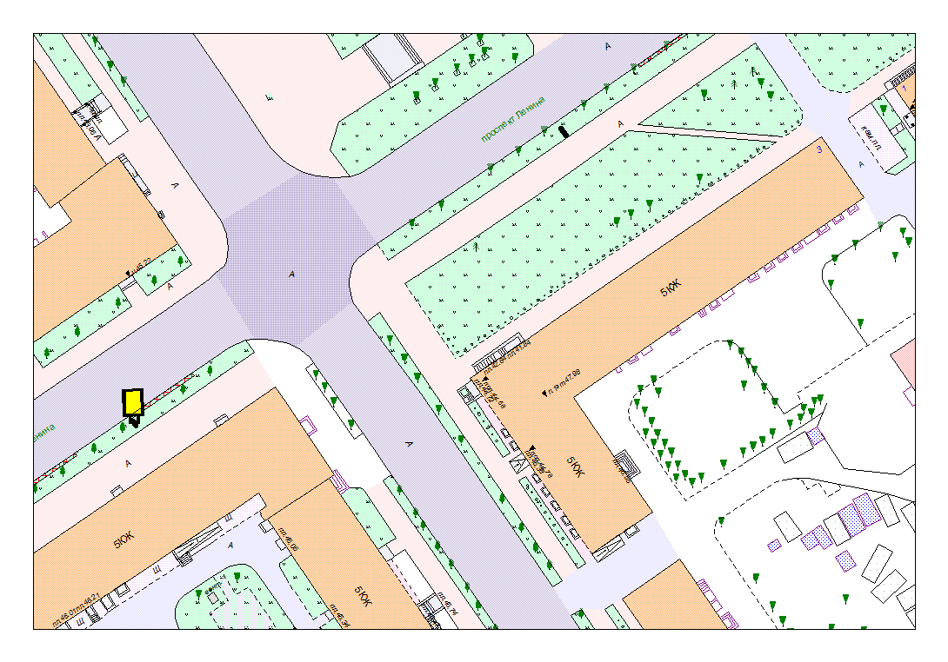

Места размещения рекламных конструкций  (почтовый, строительный или условный адрес) | Пр. Ленина,5 (№1)
Тип рекламной конструкции | Сити формат
Вид рекламной конструкции | Стационарная рекламная конструкция
Площадь информационного поля | 2.16 м²
Технические характеристики рекламной конструкции:  - размеры, материал надземной и подземной (при наличии) части;  - характеристики освещенности;  -цвет конструкции. | -габаритные размеры 1300х1900;  алюминий;  - с подсветкой;  -RAL 7038 (серый).
Кадастровый номер участка (квартала) | 10:01:01 01 16:39
Планировочные ограничения | Зона регулирования застройки Б

Карта № 90. Место размещения рекламной конструкции рк-113.

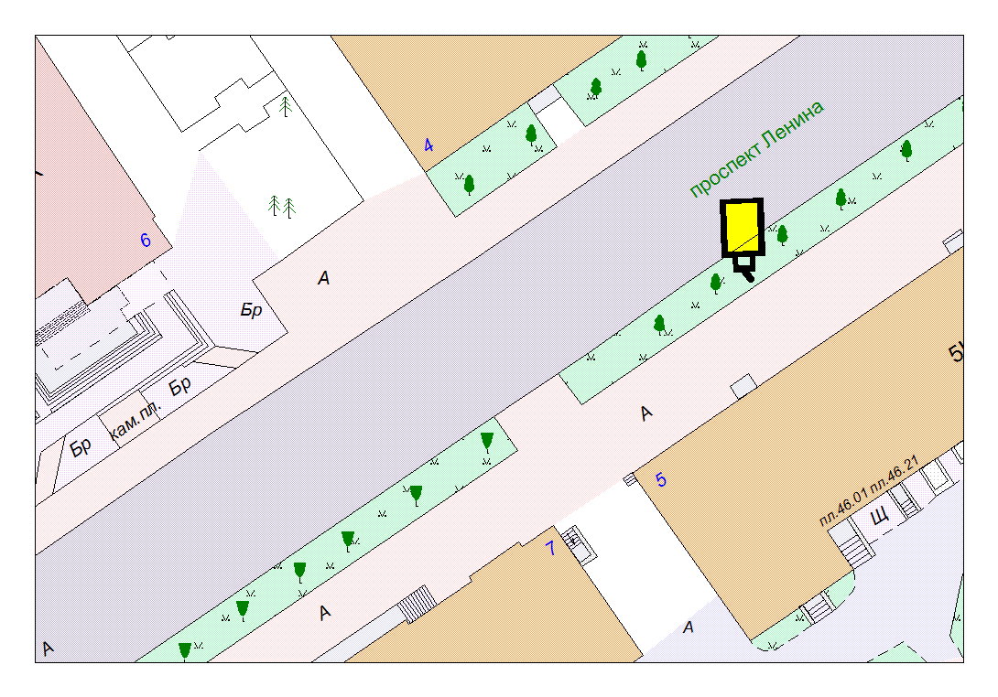
Места размещения рекламных конструкций  (почтовый, строительный или условный адрес) | Пр. Ленина,5 (№2)
Тип рекламной конструкции | Сити формат
Вид рекламной конструкции | Стационарная рекламная конструкция
Площадь информационного поля | 2.16 м²
Технические характеристики рекламной конструкции:  - размеры, материал надземной и подземной (при наличии) части;  - характеристики освещенности;  -цвет конструкции. | -габаритные размеры 1300х1900;  алюминий;  - с подсветкой;  -RAL 7038 (серый).
Кадастровый номер участка (квартала) | 10:01:01 01 16:39
Планировочные ограничения | Зона регулирования застройки Б

Карта № 91. Место размещения рекламной конструкции рк-114.
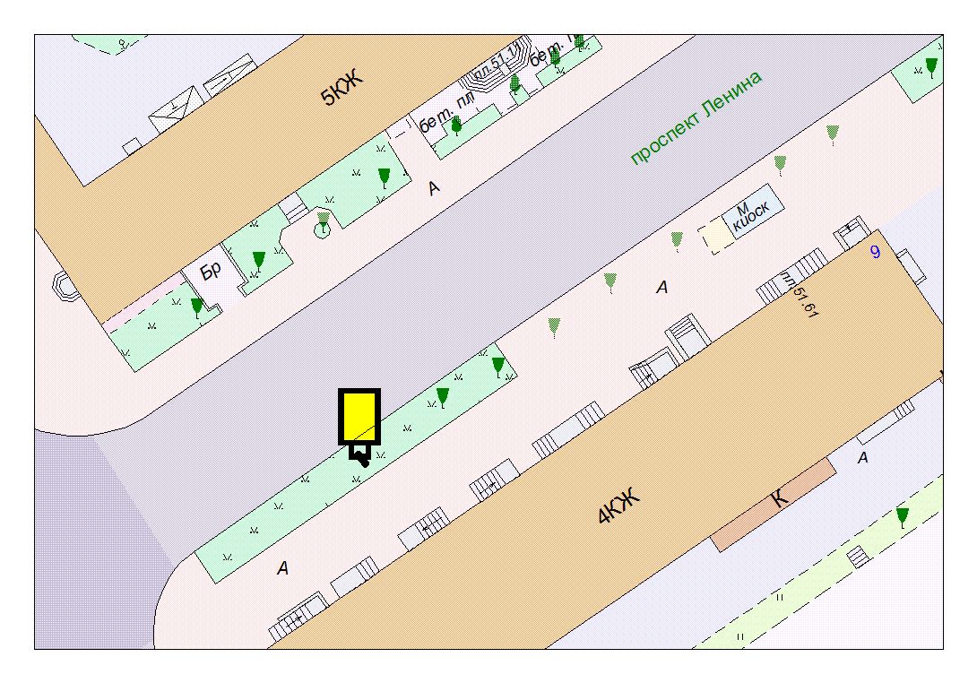
Места размещения рекламных конструкций  (почтовый, строительный или условный адрес) | Пр. Ленина,9
Тип рекламной конструкции | Сити формат
Вид рекламной конструкции | Стационарная рекламная конструкция
Площадь информационного поля | 2.16 м²
Технические характеристики рекламной конструкции:  - размеры, материал надземной и подземной (при наличии) части;  - характеристики освещенности;  -цвет конструкции. | -габаритные размеры 1300х1900;  алюминий;  - с подсветкой;  -RAL 7038 (серый).
Кадастровый номер участка (квартала) | 10:01:01 01 16:39
Планировочные ограничения | Зона регулирования застройки Б  Зона охраны памятников

Карта № 92. Место размещения рекламной конструкции рк-115.

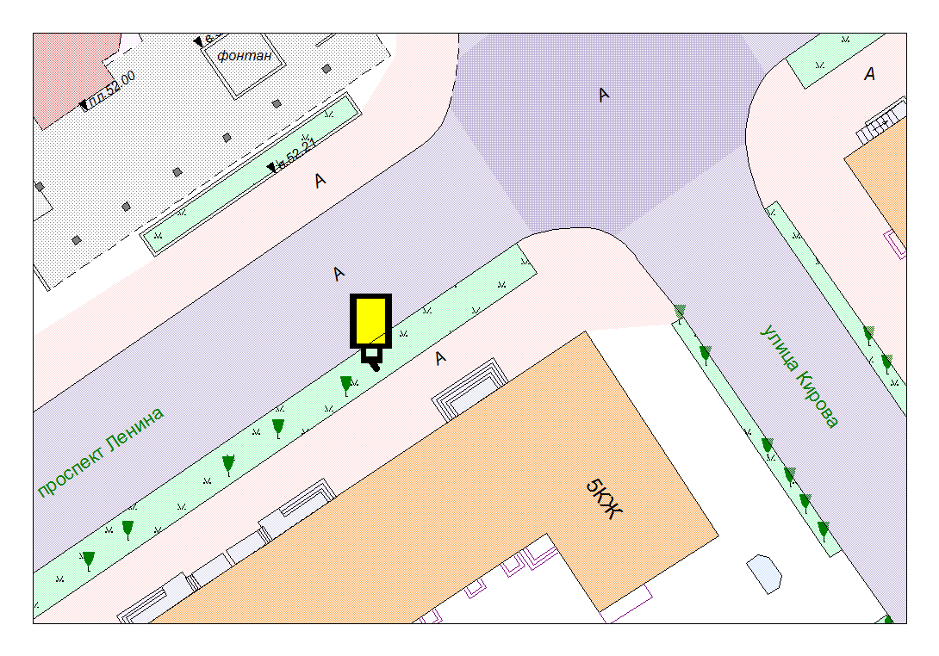
Места размещения рекламных конструкций  (почтовый, строительный или условный адрес) | Пр. Ленина,11 (№1)
Тип рекламной конструкции | Сити формат
Вид рекламной конструкции | Стационарная рекламная конструкция
Площадь информационного поля | 2.16 м²
Технические характеристики рекламной конструкции:  - размеры, материал надземной и подземной (при наличии) части;  - характеристики освещенности;  -цвет конструкции. | -габаритные размеры 1300х1900;  алюминий;  - с подсветкой;  -RAL 7038 (серый).
Кадастровый номер участка (квартала) | 10:01:01 01 21:046
Планировочные ограничения | Зона регулирования застройки Б  Зона охраны памятников

Карта № 93. Место размещения рекламной конструкции рк-116.

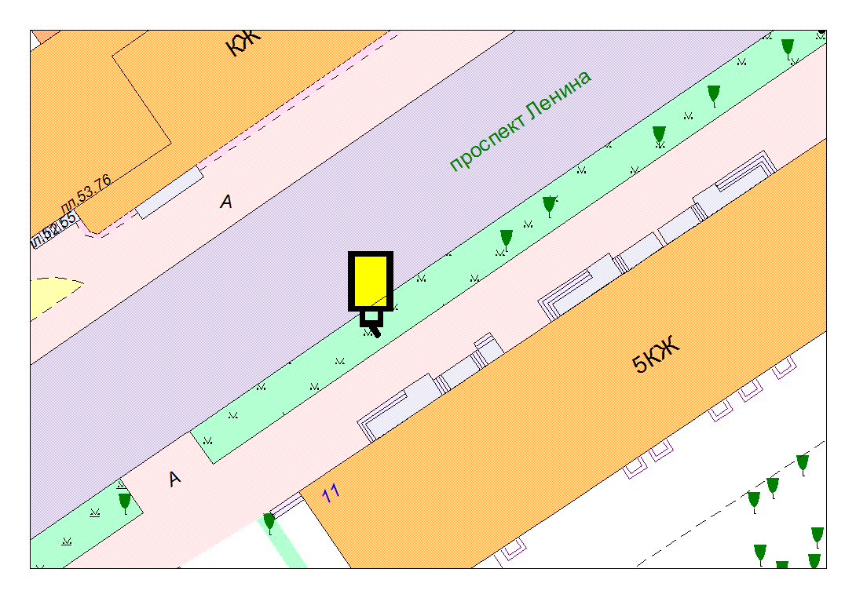
Места размещения рекламных конструкций  (почтовый, строительный или условный адрес) | Пр. Ленина,11 (№2)
Тип рекламной конструкции | Сити формат
Вид рекламной конструкции | Стационарная рекламная конструкция
Площадь информационного поля | 2.16 м²
Технические характеристики рекламной конструкции:  - размеры, материал надземной и подземной (при наличии) части;  - характеристики освещенности;  -цвет конструкции. | -габаритные размеры 1300х1900;  алюминий;  - с подсветкой;  -RAL 7038 (серый).
Кадастровый номер участка (квартала) | 10:01:01 01 21:046
Планировочные ограничения | Зона регулирования застройки Б  Зона охраны памятников

Карта № 94. Место размещения рекламной конструкции рк-117.

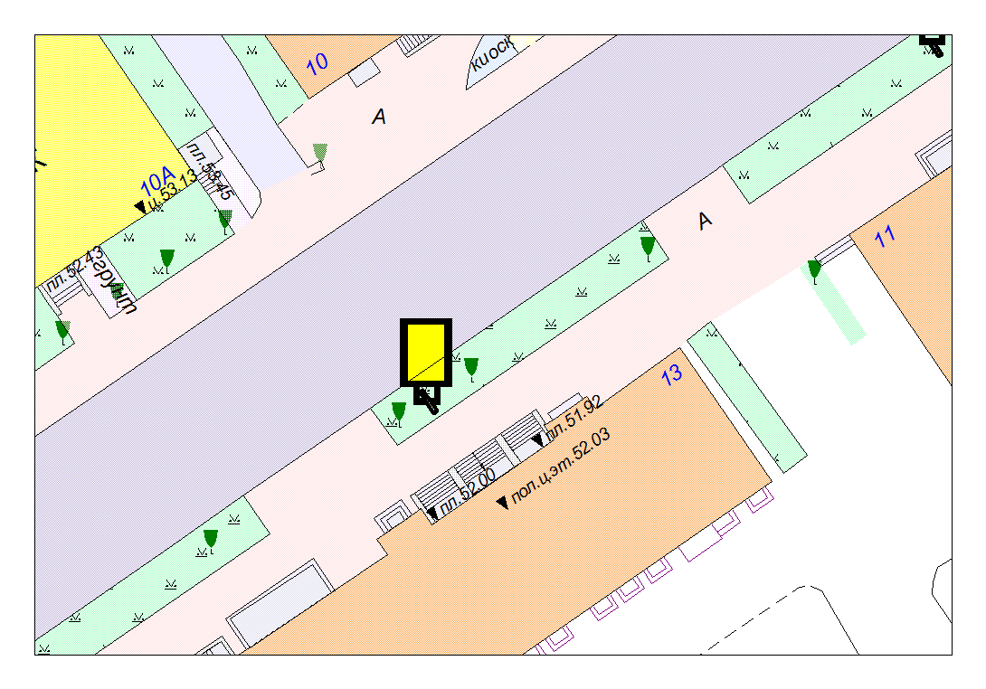
Места размещения рекламных конструкций  (почтовый, строительный или условный адрес) | Пр. Ленина,13 (№1)
Тип рекламной конструкции | Сити формат
Вид рекламной конструкции | Стационарная рекламная конструкция
Площадь информационного поля | 2.16 м²
Технические характеристики рекламной конструкции:  - размеры, материал надземной и подземной (при наличии) части;  - характеристики освещенности;  -цвет конструкции. | -габаритные размеры 1300х1900;  алюминий;  - с подсветкой;  -RAL 7038 (серый).
Кадастровый номер участка (квартала) | 10:01:01 01 21:046
Планировочные ограничения | Зона регулирования застройки Б  Зона охраны памятников

Карта № 95. Место размещения рекламной конструкции рк-118.

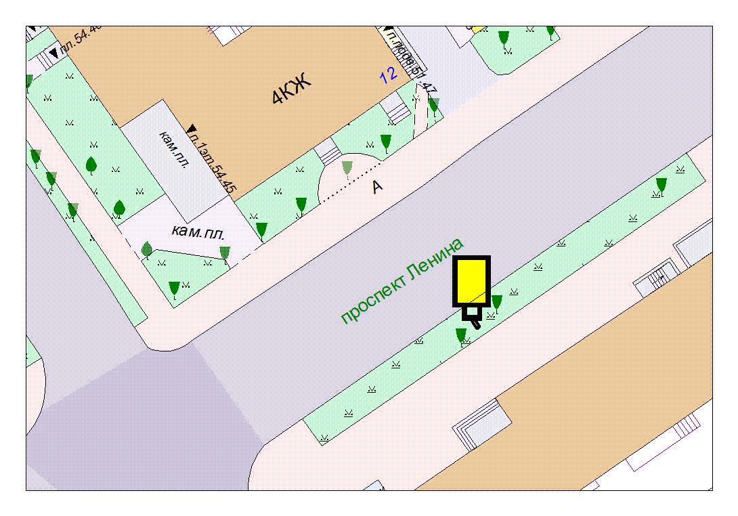
Места размещения рекламных конструкций  (почтовый, строительный или условный адрес) | Пр. Ленина,13 (№2)
Тип рекламной конструкции | Сити формат
Вид рекламной конструкции | Стационарная рекламная конструкция
Площадь информационного поля | 2.16 м²
Технические характеристики рекламной конструкции:  - размеры, материал надземной и подземной (при наличии) части;  - характеристики освещенности;  -цвет конструкции. | -габаритные размеры 1300х1900;  алюминий;  - с подсветкой;  -RAL 7038 (серый).
Кадастровый номер участка (квартала) | 10:01:01 01 21:046
Планировочные ограничения | Зона регулирования застройки Б  Зона охраны памятников

Карта № 96. Место размещения рекламной конструкции рк-119.

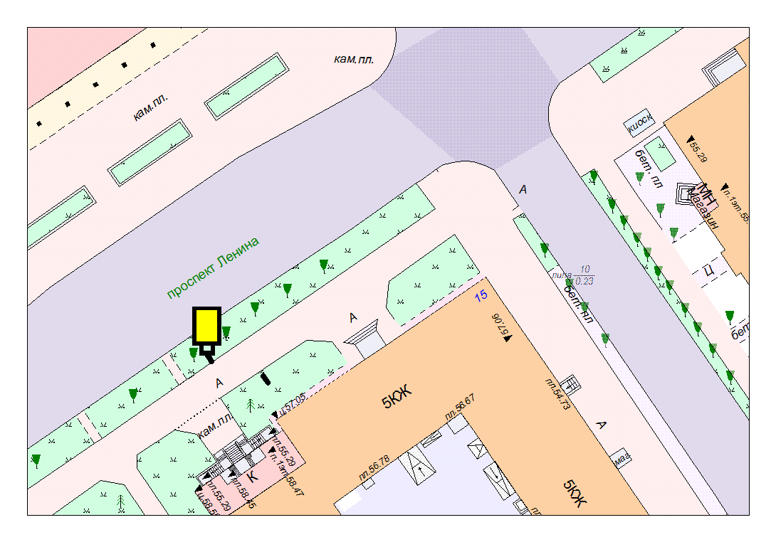
Места размещения рекламных конструкций  (почтовый, строительный или условный адрес) | Пр. Ленина,15 (№1)
Тип рекламной конструкции | Сити формат
Вид рекламной конструкции | Стационарная рекламная конструкция
Площадь информационного поля | 2.16 м²
Технические характеристики рекламной конструкции:  - размеры, материал надземной и подземной (при наличии) части;  - характеристики освещенности;  -цвет конструкции. | -габаритные размеры 1300х1900;  алюминий;  - с подсветкой;  -RAL 7038 (серый).
Кадастровый номер участка (квартала) | 10:01:01 01 28:32
Планировочные ограничения | Зона регулирования застройки Б

Карта № 97. Место размещения рекламной конструкции рк-120.

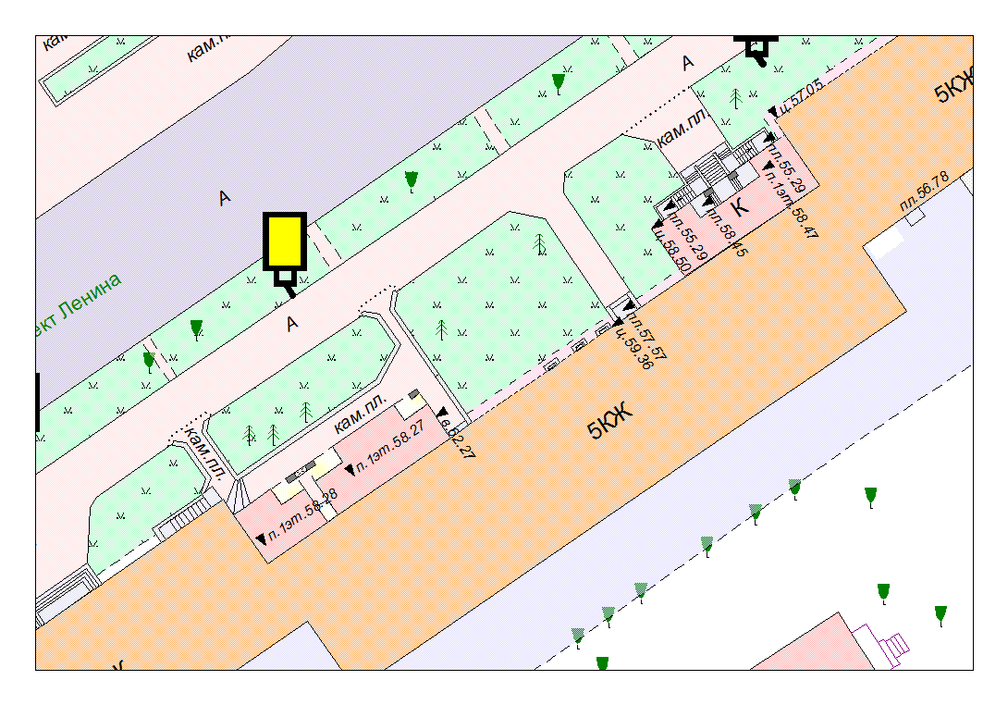
Места размещения рекламных конструкций  (почтовый, строительный или условный адрес) | Пр. Ленина,15 (№2)
Тип рекламной конструкции | Сити формат
Вид рекламной конструкции | Стационарная рекламная конструкция
Площадь информационного поля | 2.16 м²
Технические характеристики рекламной конструкции:  - размеры, материал надземной и подземной (при наличии) части;  - характеристики освещенности;  -цвет конструкции. | -габаритные размеры 1300х1900;  алюминий;  - с подсветкой;  -RAL 7038 (серый).
Кадастровый номер участка (квартала) | 10:01:01 01 28:32
Планировочные ограничения | Зона регулирования застройки Б

Карта № 98. Место размещения рекламной конструкции рк-121.

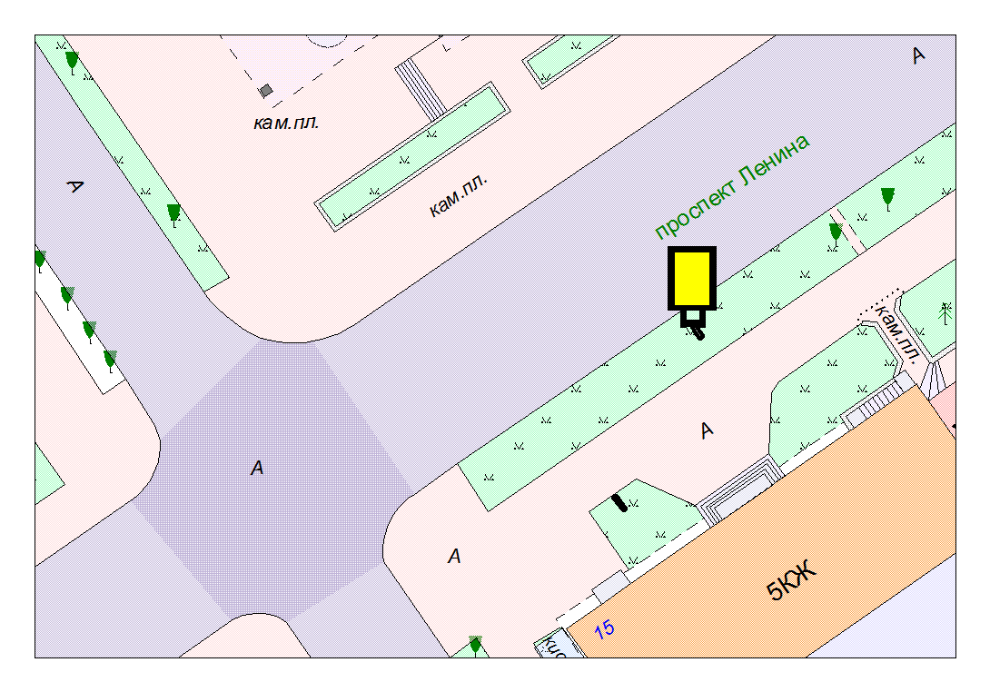
Места размещения рекламных конструкций  (почтовый, строительный или условный адрес) | Пр. Ленина,15 (№3)
Тип рекламной конструкции | Сити формат
Вид рекламной конструкции | Стационарная рекламная конструкция
Площадь информационного поля | 2.16 м²
Технические характеристики рекламной конструкции:  - размеры, материал надземной и подземной (при наличии) части;  - характеристики освещенности;  -цвет конструкции. | -габаритные размеры 1300х1900;  алюминий;  - с подсветкой;  -RAL 7038 (серый).
Кадастровый номер участка (квартала) | 10:01:01 01 28:32
Планировочные ограничения | Зона регулирования застройки Б

Карта № 99. Место размещения рекламной конструкции рк-122.

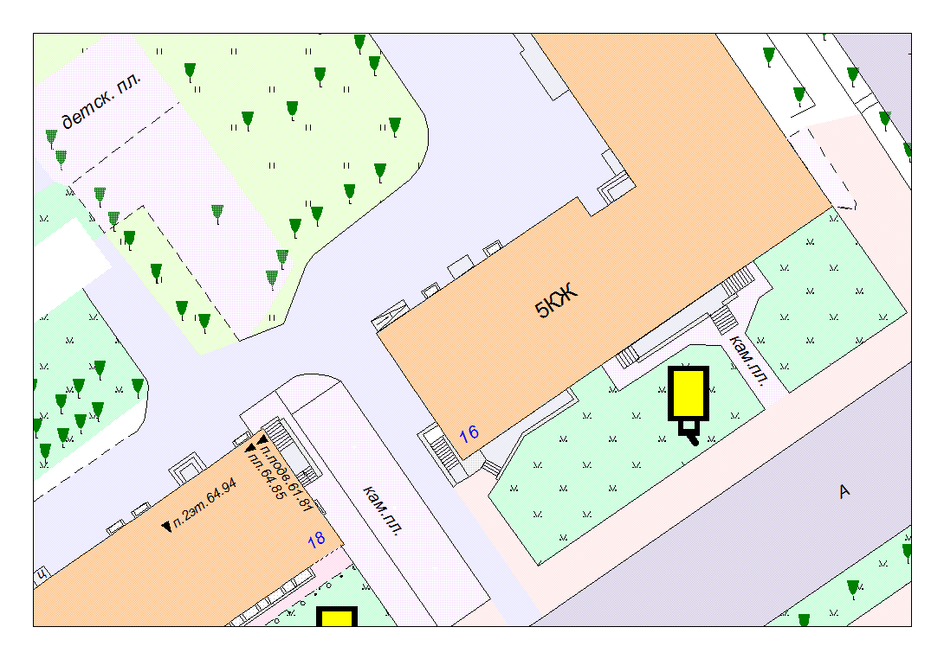
Места размещения рекламных конструкций  (почтовый, строительный или условный адрес) | Пр. Ленина,16
Тип рекламной конструкции | Сити формат
Вид рекламной конструкции | Стационарная рекламная конструкция
Площадь информационного поля | 2.16 м²
Технические характеристики рекламной конструкции:  - размеры, материал надземной и подземной (при наличии) части;  - характеристики освещенности;  -цвет конструкции. | -габаритные размеры 1300х1900;  алюминий;  - с подсветкой;  -RAL 7038 (серый).
Кадастровый номер участка (квартала) | 10:01:01 01 32:17
Планировочные ограничения | Зона регулирования застройки Б

Карта № 100. Место размещения рекламной конструкции рк-123.

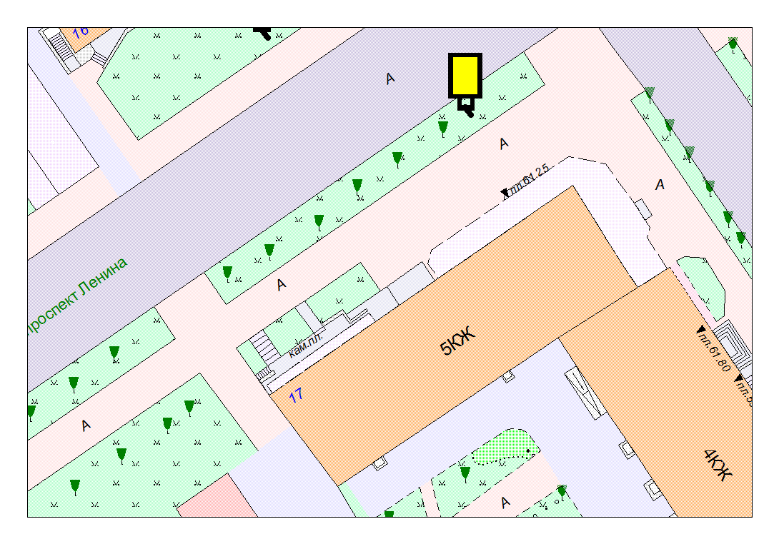
Места размещения рекламных конструкций  (почтовый, строительный или условный адрес) | Пр. Ленина,17
Тип рекламной конструкции | Сити формат
Вид рекламной конструкции | Стационарная рекламная конструкция
Площадь информационного поля | 2.16 м²
Технические характеристики рекламной конструкции:  - размеры, материал надземной и подземной (при наличии) части;  - характеристики освещенности;  -цвет конструкции. | -габаритные размеры 1300х1900;  алюминий;  - с подсветкой;  -RAL 7038 (серый).
Кадастровый номер участка (квартала) | 10:01:01 01 31:30
Планировочные ограничения | Зона регулирования застройки А

Карта № 101. Место размещения рекламной конструкции рк-124.

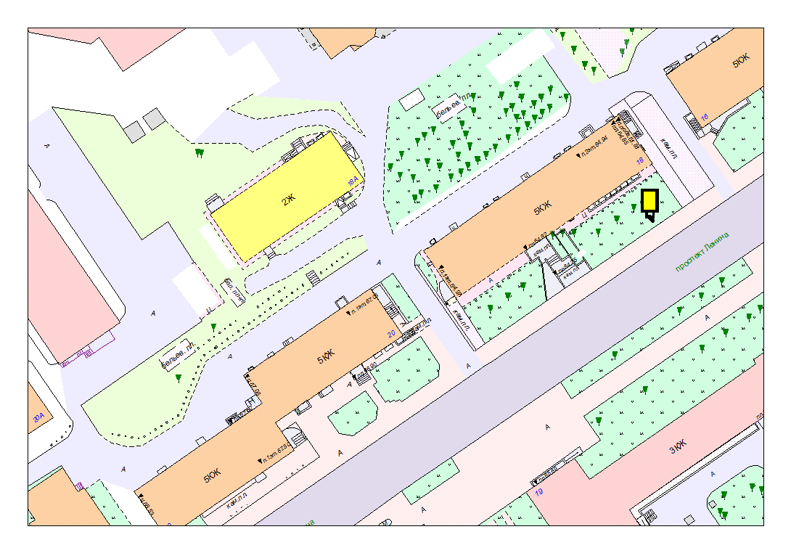
Места размещения рекламных конструкций  (почтовый, строительный или условный адрес) | Пр. Ленина,18
Тип рекламной конструкции | Сити формат
Вид рекламной конструкции | Стационарная рекламная конструкция
Площадь информационного поля | 2.16 м²
Технические характеристики рекламной конструкции:  - размеры, материал надземной и подземной (при наличии) части;  - характеристики освещенности;  -цвет конструкции. | -габаритные размеры 1300х1900;  алюминий;  - с подсветкой;  -RAL 7038 (серый).
Кадастровый номер участка (квартала) | 10:01:01 01 32:44
Планировочные ограничения | Зона регулирования застройки Б

Карта № 102. Место размещения рекламной конструкции рк-125.

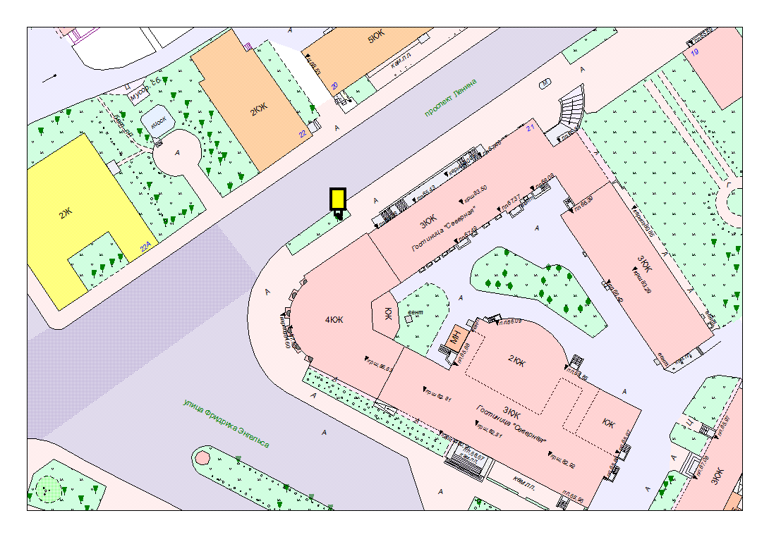
Места размещения рекламных конструкций  (почтовый, строительный или условный адрес) | Пр. Ленина,21
Тип рекламной конструкции | Сити формат
Вид рекламной конструкции | Стационарная рекламная конструкция
Площадь информационного поля | 2.16 м²
Технические характеристики рекламной конструкции:  - размеры, материал надземной и подземной (при наличии) части;  - характеристики освещенности;  -цвет конструкции. | -габаритные размеры 1300х1900;  алюминий;  - с подсветкой;  -RAL 7038 (серый).
Кадастровый номер участка (квартала) | 10:01:01 01 31:30
Планировочные ограничения | Зона регулирования застройки А  Зона охраны памятников

Карта № 103. Место размещения рекламной конструкции рк-126.

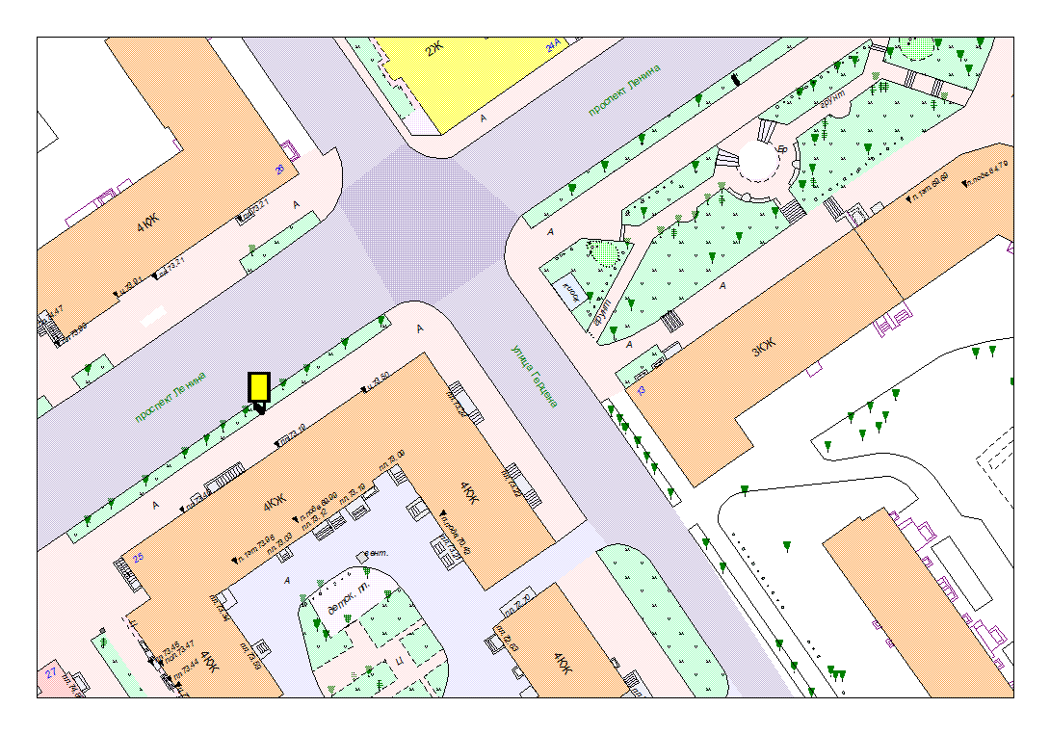
Места размещения рекламных конструкций  (почтовый, строительный или условный адрес) | Пр. Ленина,25
Тип рекламной конструкции | Сити формат
Вид рекламной конструкции | Стационарная рекламная конструкция
Площадь информационного поля | 2.16 м²
Технические характеристики рекламной конструкции:  - размеры, материал надземной и подземной (при наличии) части;  - характеристики освещенности;  -цвет конструкции. | -габаритные размеры 1300х1900;  алюминий;  - с подсветкой;  -RAL 7038 (серый).
Кадастровый номер участка (квартала) | 10:01:01 01 38:31
Планировочные ограничения | Зона регулирования застройки Б

Карта № 104. Место размещения рекламной конструкции рк-127.

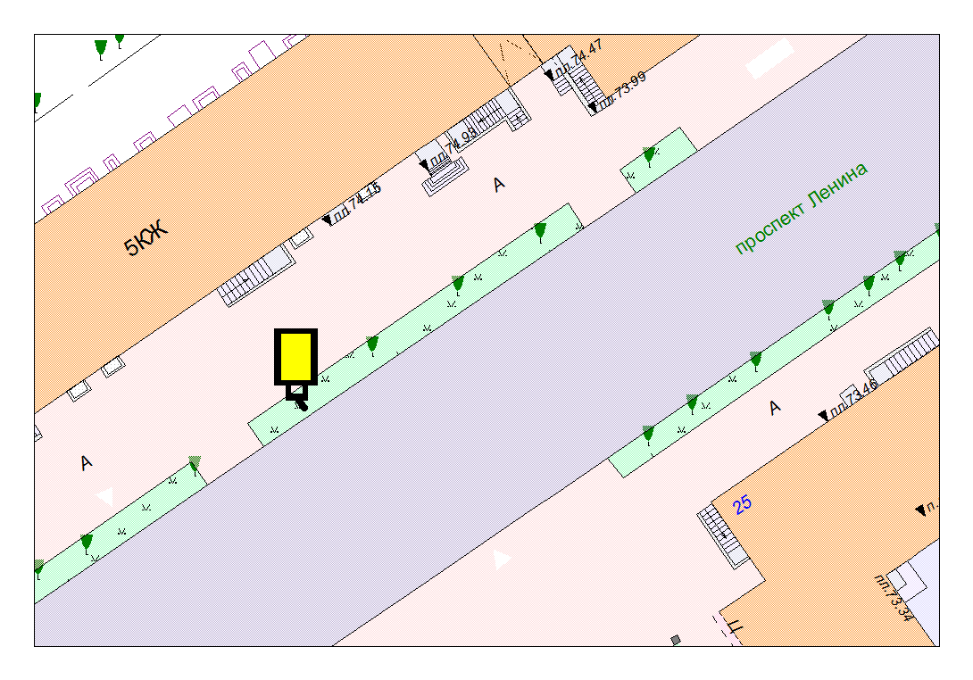
Места размещения рекламных конструкций  (почтовый, строительный или условный адрес) | Пр. Ленина,26(№1)
Тип рекламной конструкции | Сити формат
Вид рекламной конструкции | Стационарная рекламная конструкция
Площадь информационного поля | 2.16 м²
Технические характеристики рекламной конструкции:  - размеры, материал надземной и подземной (при наличии) части;  - характеристики освещенности;  -цвет конструкции. | -габаритные размеры 1300х1900;  алюминий;  - с подсветкой;  -RAL 7038 (серый).
Кадастровый номер участка (квартала) | 10:01:01 01 39:013
Планировочные ограничения | Зона регулирования застройки Б

Карта № 105. Место размещения рекламной конструкции рк-128.

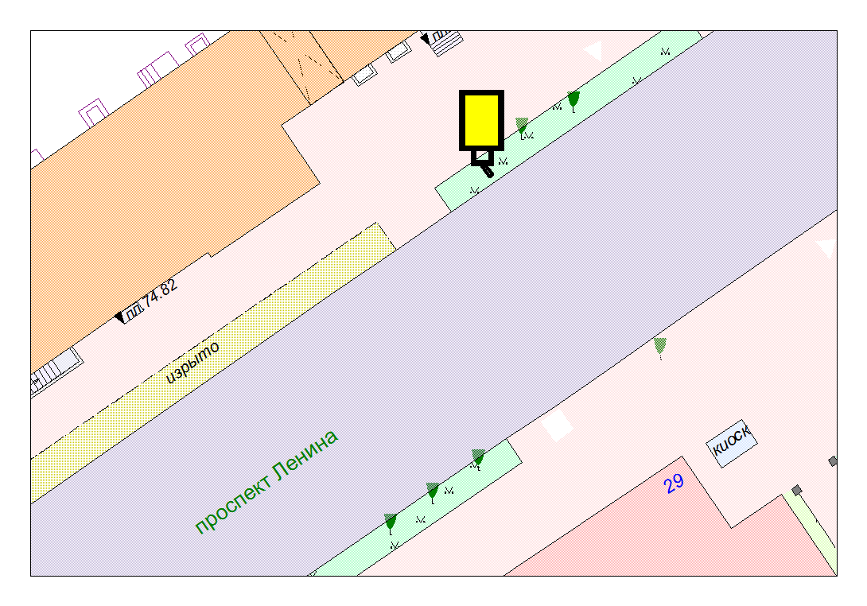
Места размещения рекламных конструкций  (почтовый, строительный или условный адрес) | Пр. Ленина,26(№2)
Тип рекламной конструкции | Сити формат
Вид рекламной конструкции | Стационарная рекламная конструкция
Площадь информационного поля | 2.16 м²
Технические характеристики рекламной конструкции:  - размеры, материал надземной и подземной (при наличии) части;  - характеристики освещенности;  -цвет конструкции. | -габаритные размеры 1300х1900;  алюминий;  - с подсветкой;  -RAL 7038 (серый).
Кадастровый номер участка (квартала) | 10:01:01 01 39:013
Планировочные ограничения | Зона регулирования застройки Б

Карта № 106. Место размещения рекламной конструкции рк-129.

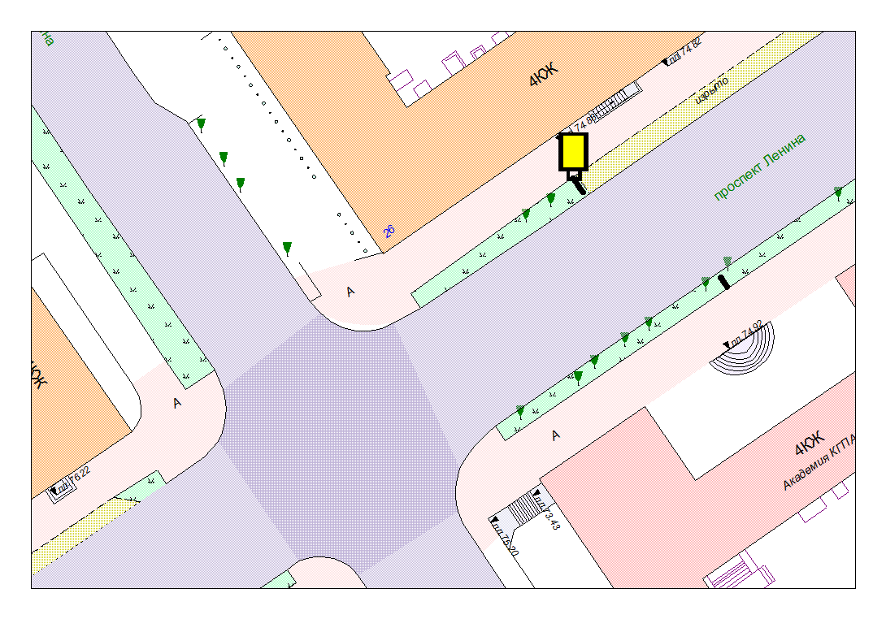
Места размещения рекламных конструкций  (почтовый, строительный или условный адрес) | Пр. Ленина,26(№3)
Тип рекламной конструкции | Сити формат
Вид рекламной конструкции | Стационарная рекламная конструкция
Площадь информационного поля | 2.16 м²
Технические характеристики рекламной конструкции:  - размеры, материал надземной и подземной (при наличии) части;  - характеристики освещенности;  -цвет конструкции. | -габаритные размеры 1300х1900;  алюминий;  - с подсветкой;  -RAL 7038 (серый).
Кадастровый номер участка (квартала) | 10:01:01 01 39:013
Планировочные ограничения | Зона регулирования застройки Б

Карта № 107. Место размещения рекламной конструкции рк-130.

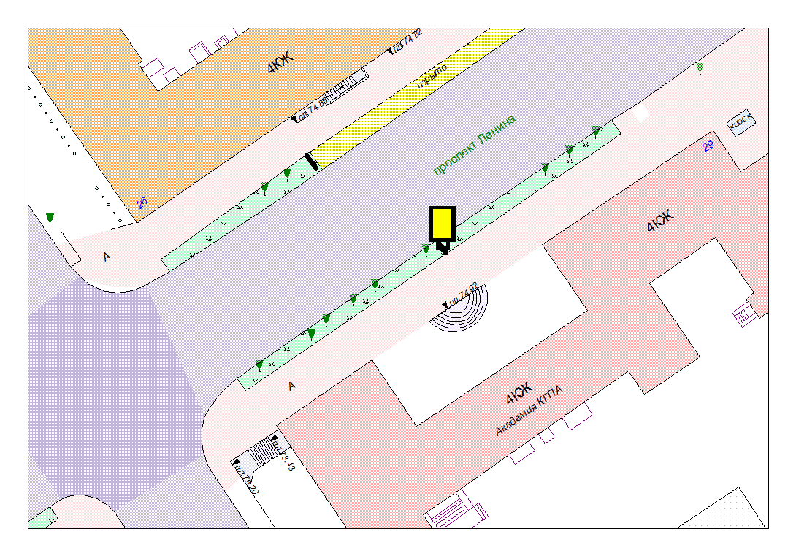
Места размещения рекламных конструкций  (почтовый, строительный или условный адрес) | Пр. Ленина,29
Тип рекламной конструкции | Сити формат
Вид рекламной конструкции | Стационарная рекламная конструкция
Площадь информационного поля | 2.16 м²
Технические характеристики рекламной конструкции:  - размеры, материал надземной и подземной (при наличии) части;  - характеристики освещенности;  -цвет конструкции. | -габаритные размеры 1300х1900;  алюминий;  - с подсветкой;  -RAL 7038 (серый).
Кадастровый номер участка (квартала) | 10:01:01 01 38:31
Планировочные ограничения | Зона регулирования застройки Б

Карта № 108. Место размещения рекламной конструкции рк-131.

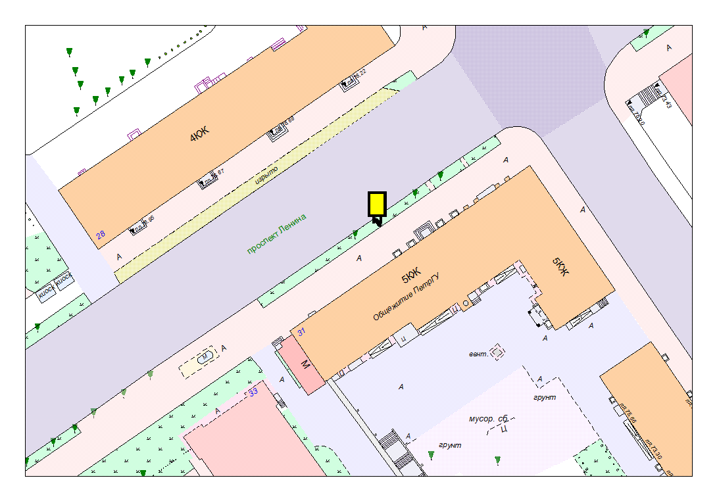
Места размещения рекламных конструкций  (почтовый, строительный или условный адрес) | Пр. Ленина,31
Тип рекламной конструкции | Сити формат
Вид рекламной конструкции | Стационарная рекламная конструкция
Площадь информационного поля | 2.16 м²
Технические характеристики рекламной конструкции:  - размеры, материал надземной и подземной (при наличии) части;  - характеристики освещенности;  -цвет конструкции. | -габаритные размеры 1300х1900;  алюминий;  - с подсветкой;  -RAL 7038 (серый).
Кадастровый номер участка (квартала) | 10:01:01 01 42:41
Планировочные ограничения | Зона регулирования застройки В

Карта № 109. Место размещения рекламной конструкции рк-132.

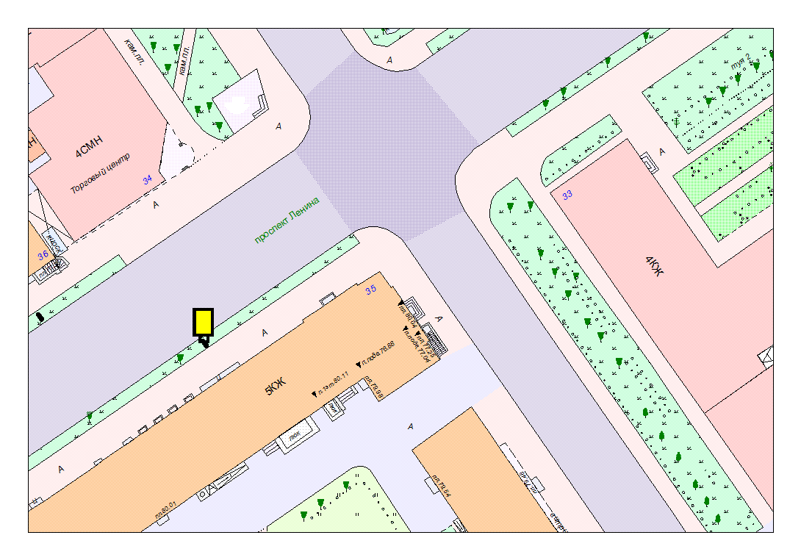
Места размещения рекламных конструкций  (почтовый, строительный или условный адрес) | Пр. Ленина,35 (№1)
Тип рекламной конструкции | Сити формат
Вид рекламной конструкции | Стационарная рекламная конструкция
Площадь информационного поля | 2.16 м²
Технические характеристики рекламной конструкции:  - размеры, материал надземной и подземной (при наличии) части;  - характеристики освещенности;  -цвет конструкции. | -габаритные размеры 1300х1900;  алюминий;  - с подсветкой;  -RAL 7038 (серый).
Кадастровый номер участка (квартала) | 10:01:01 01 46:63
Планировочные ограничения | Зона регулирования застройки В

Карта № 110. Место размещения рекламной конструкции рк-133.

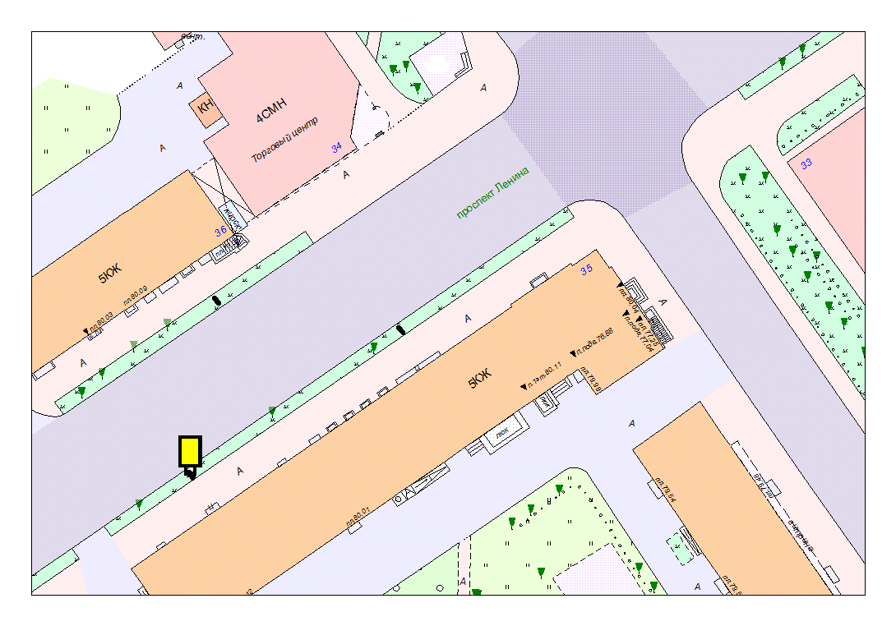
Места размещения рекламных конструкций  (почтовый, строительный или условный адрес) | Пр. Ленина,35 (№2)
Тип рекламной конструкции | Сити формат
Вид рекламной конструкции | Стационарная рекламная конструкция
Площадь информационного поля | 2.16 м²
Технические характеристики рекламной конструкции:  - размеры, материал надземной и подземной (при наличии) части;  - характеристики освещенности;  -цвет конструкции. | -габаритные размеры 1300х1900;  алюминий;  - с подсветкой;  -RAL 7038 (серый).
Кадастровый номер участка (квартала) | 10:01:01 01 46:63
Планировочные ограничения | Зона регулирования застройки В

Карта № 111. Место размещения рекламной конструкции рк-134.

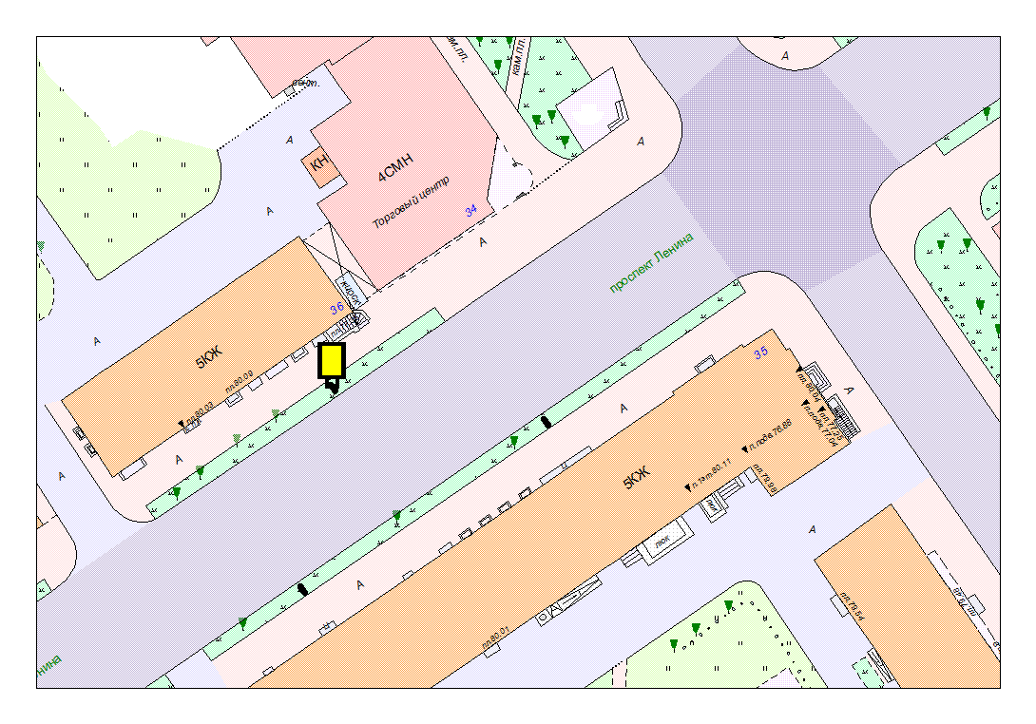
Места размещения рекламных конструкций  (почтовый, строительный или условный адрес) | Пр. Ленина,36
Тип рекламной конструкции | Сити формат
Вид рекламной конструкции | Стационарная рекламная конструкция
Площадь информационного поля | 2.16 м²
Технические характеристики рекламной конструкции:  - размеры, материал надземной и подземной (при наличии) части;  - характеристики освещенности;  -цвет конструкции. | -габаритные размеры 1300х1900;  алюминий;  - с подсветкой;  -RAL 7038 (серый).
Кадастровый номер участка (квартала) | 10:01:01 01 47:32
Планировочные ограничения | Зона регулирования застройки В

Карта № 112. Место размещения рекламной конструкции рк-135.

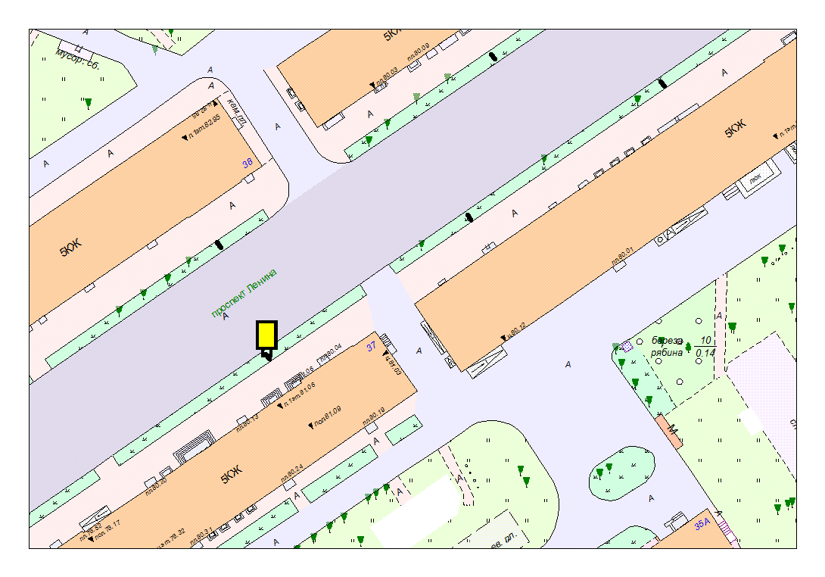
Места размещения рекламных конструкций  (почтовый, строительный или условный адрес) | Пр. Ленина,37
Тип рекламной конструкции | Сити формат
Вид рекламной конструкции | Стационарная рекламная конструкция
Площадь информационного поля | 2.16 м²
Технические характеристики рекламной конструкции:  - размеры, материал надземной и подземной (при наличии) части;  - характеристики освещенности;  -цвет конструкции. | -габаритные размеры 1300х1900;  алюминий;  - с подсветкой;  -RAL 7038 (серый).
Кадастровый номер участка (квартала) | 10:01:01 01 46:63
Планировочные ограничения | Зона регулирования застройки В

Карта № 113. Место размещения рекламной конструкции рк-136.

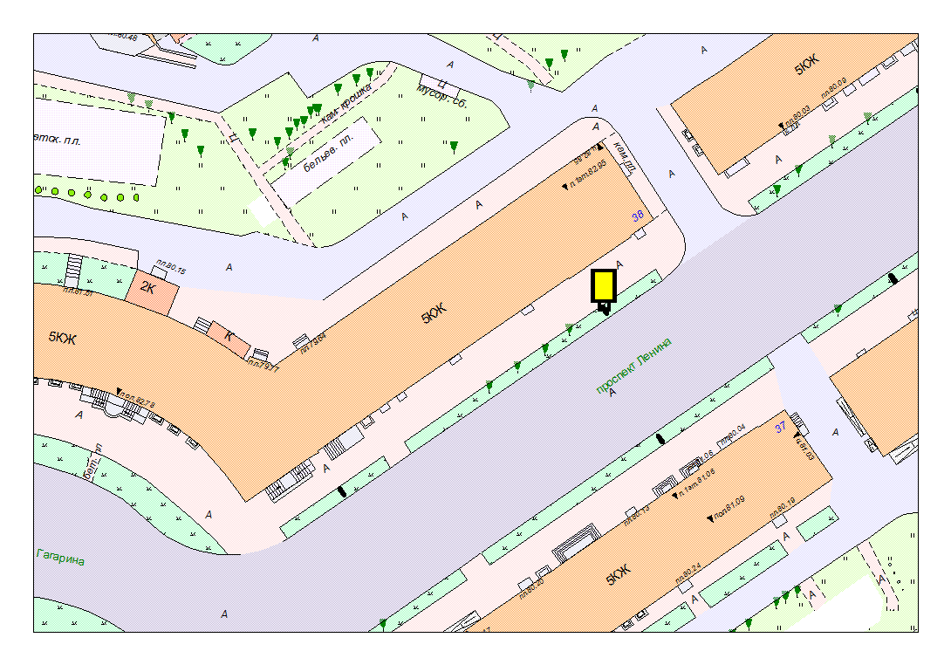
Места размещения рекламных конструкций  (почтовый, строительный или условный адрес) | Пр. Ленина,38 (№1)
Тип рекламной конструкции | Сити формат
Вид рекламной конструкции | Стационарная рекламная конструкция
Площадь информационного поля | 2.16 м²
Технические характеристики рекламной конструкции:  - размеры, материал надземной и подземной (при наличии) части;  - характеристики освещенности;  -цвет конструкции. | -габаритные размеры 1300х1900;  алюминий;  - с подсветкой;  -RAL 7038 (серый).
Кадастровый номер участка (квартала) | 10:01:01 01 47:32
Планировочные ограничения | Зона регулирования застройки В

Карта № 114. Место размещения рекламной конструкции рк-137.

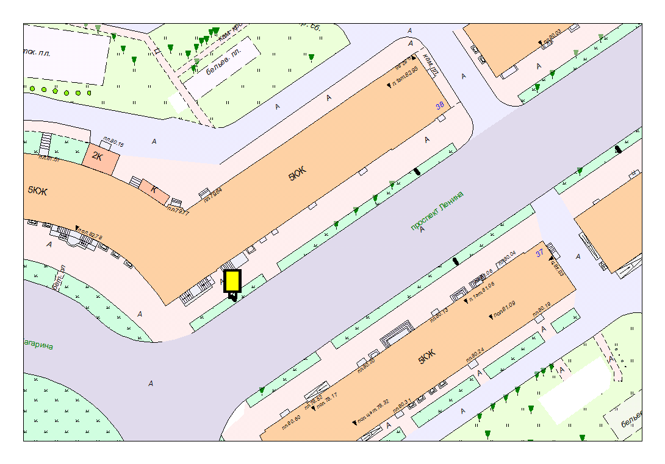
Места размещения рекламных конструкций  (почтовый, строительный или условный адрес) | Пр. Ленина,38 (№2)
Тип рекламной конструкции | Сити формат
Вид рекламной конструкции | Стационарная рекламная конструкция
Площадь информационного поля | 2.16 м²
Технические характеристики рекламной конструкции:  - размеры, материал надземной и подземной (при наличии) части;  - характеристики освещенности;  -цвет конструкции. | -габаритные размеры 1300х1900;  алюминий;  - с подсветкой;  -RAL 7038 (серый).
Кадастровый номер участка (квартала) | 10:01:01 01 47:32
Планировочные ограничения | Зона регулирования застройки В

Карта № 115. Место размещения рекламной конструкции рк-138.

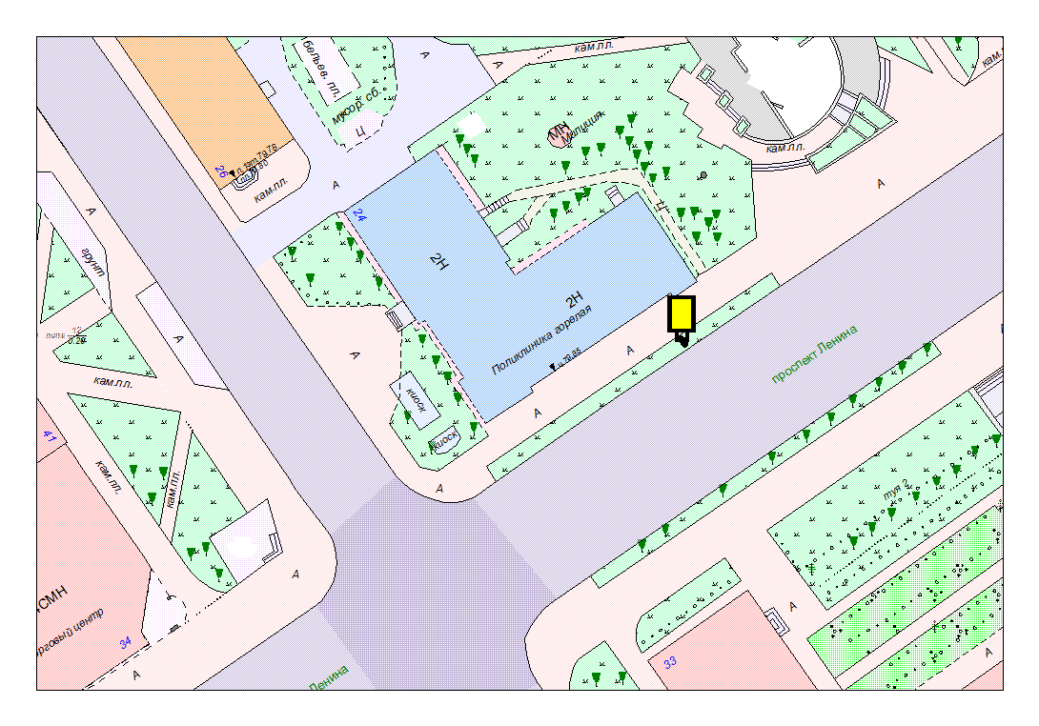
Места размещения рекламных конструкций  (почтовый, строительный или условный адрес) | Ул. Анохина, 24
Тип рекламной конструкции | Сити формат
Вид рекламной конструкции | Стационарная рекламная конструкция
Площадь информационного поля | 2.16 м²
Технические характеристики рекламной конструкции:  - размеры, материал надземной и подземной (при наличии) части;  - характеристики освещенности;  -цвет конструкции. | -габаритные размеры 1300х1900;  алюминий;  - с подсветкой;  -RAL 7038 (серый).
Кадастровый номер участка (квартала) | 10:01:01 01 41:25
Планировочные ограничения | Зона регулирования застройки В  Зона охраны памятников

Карта № 116. Место размещения рекламной конструкции рк-139.

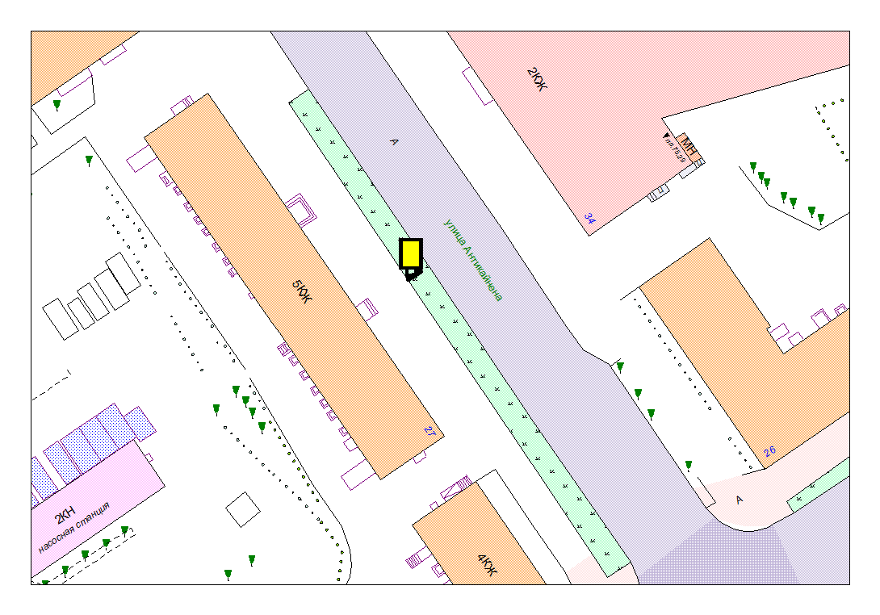
Места размещения рекламных конструкций  (почтовый, строительный или условный адрес) | Ул. Антикайнена, 27
Тип рекламной конструкции | Сити формат
Вид рекламной конструкции | Стационарная рекламная конструкция
Площадь информационного поля | 2.16 м²
Технические характеристики рекламной конструкции:  - размеры, материал надземной и подземной (при наличии) части;  - характеристики освещенности;  -цвет конструкции. | -габаритные размеры 1300х1900;  алюминий;  - с подсветкой;  -RAL 7038 (серый).
Кадастровый номер участка (квартала) | 10:01:01 01 41:27/2
Планировочные ограничения | Зона регулирования застройки В

Карта № 119. Место размещения рекламной конструкции рк-142.

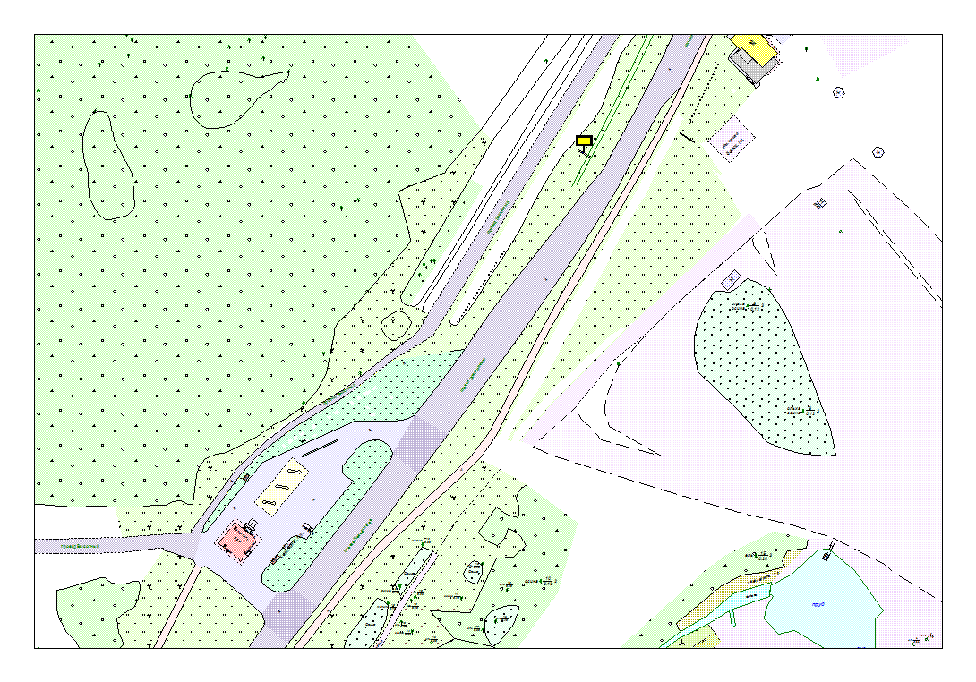
Места размещения рекламных конструкций  (почтовый, строительный или условный адрес) | Лососинское шоссе в р-оне АЗС «ТНК»
Тип рекламной конструкции | Билборд
Вид рекламной конструкции | Стационарная рекламная конструкция
Площадь информационного поля | 18.0 м²
Технические характеристики рекламной конструкции:  - размеры, материал надземной и подземной (при наличии) части;  - характеристики освещенности;  -цвет конструкции. | -габаритные размеры 3000х6000;  металл;  - с подсветкой;  -RAL 7040 (серый).
Кадастровый номер участка (квартала) | 10:01:11 01 58
Планировочные ограничения | Нет

Карта № 120. Место размещения рекламной конструкции рк-143.

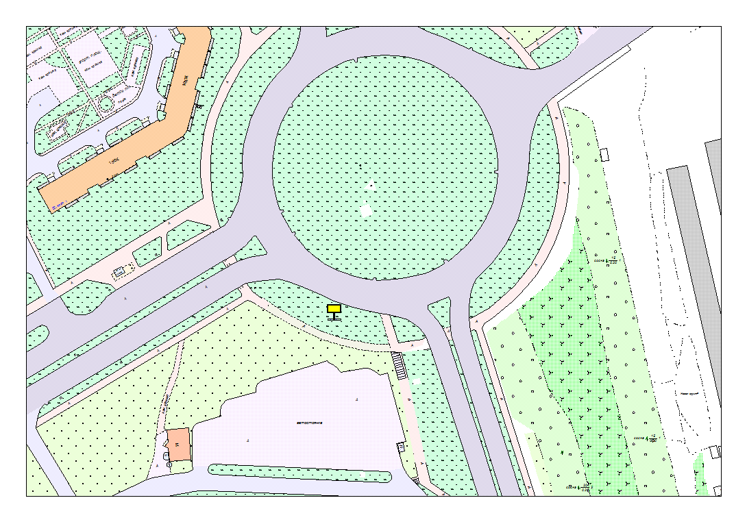
Места размещения рекламных конструкций  (почтовый, строительный или условный адрес) | Лесной пр. - Лососинское шоссе  ( на кольце)
Тип рекламной конструкции | Билборд
Вид рекламной конструкции | Стационарная рекламная конструкция
Площадь информационного поля | 18.0 м²
Технические характеристики рекламной конструкции:  - размеры, материал надземной и подземной (при наличии) части;  - характеристики освещенности;  -цвет конструкции. | -габаритные размеры 3000х6000;  металл;  - с подсветкой;  -RAL 7040 (серый).
Кадастровый номер участка (квартала) | 10:01:12 01 08
Планировочные ограничения | Нет

Карта № 131. Место размещения рекламной конструкции рк-154.
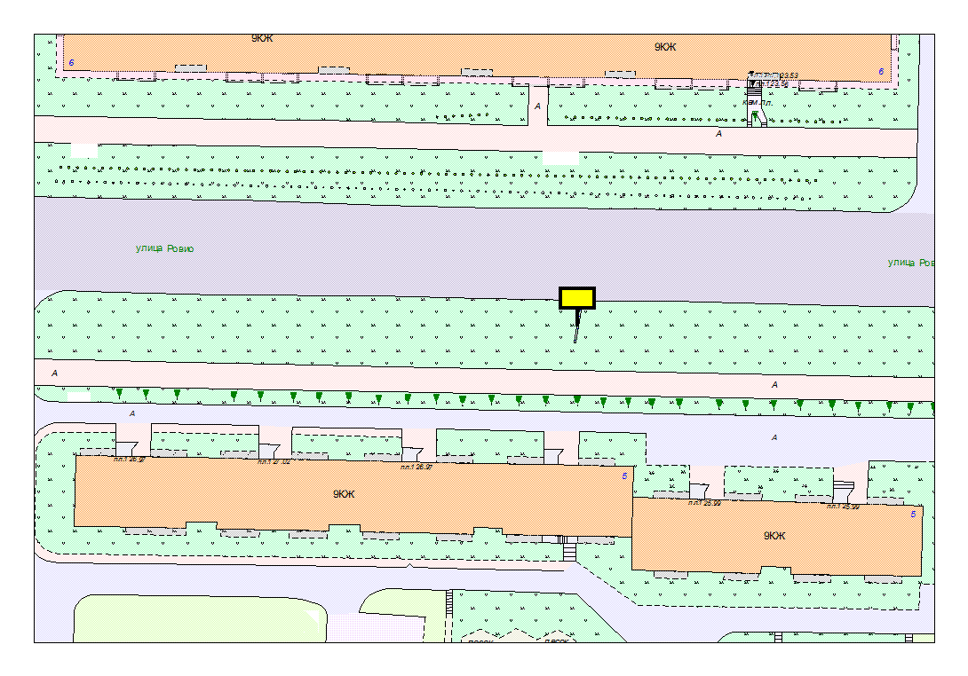
Места размещения рекламных конструкций  (почтовый, строительный или условный адрес) | Ровио ул. 5
Тип рекламной конструкции | Билборд
Вид рекламной конструкции | Стационарная рекламная конструкция
Площадь информационного поля | 18.0 м²
Технические характеристики рекламной конструкции:  - размеры, материал надземной и подземной (при наличии) части;  - характеристики освещенности;  -цвет конструкции. | -габаритные размеры 3000х6000;  металл;  - с подсветкой;  -RAL 7040 (серый).
Кадастровый номер участка (квартала) | 10:01:14 01 72:050
Планировочные ограничения | Нет

Карта № 141. Место размещения рекламной конструкции рк-164.
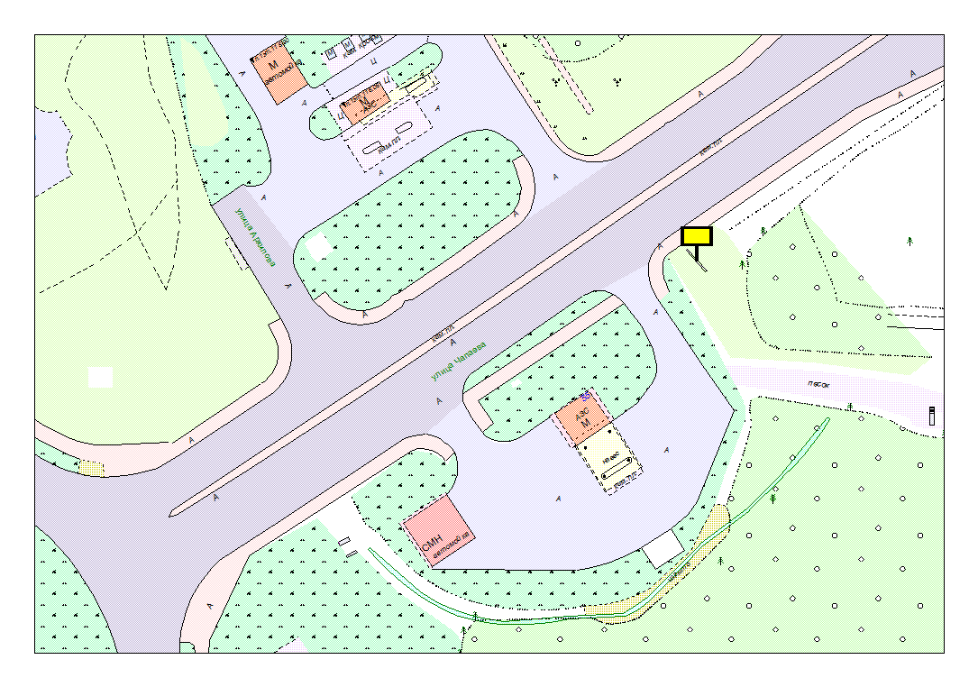
Места размещения рекламных конструкций  (почтовый, строительный или условный адрес) | Чапаева ул. – Лесной пр.
Тип рекламной конструкции | Билборд
Вид рекламной конструкции | Стационарная рекламная конструкция
Площадь информационного поля | 18.0 м²
Технические характеристики рекламной конструкции:  - размеры, материал надземной и подземной (при наличии) части;  - характеристики освещенности;  -цвет конструкции. | -габаритные размеры 3000х6000;  металл;  - с подсветкой;  -RAL 7040 (серый).
Кадастровый номер участка (квартала) | 10:01:11 01 42:124
Планировочные ограничения | Зона охраняемого городского ландшафта

Карта № 143. Место размещения рекламной конструкции рк-166.
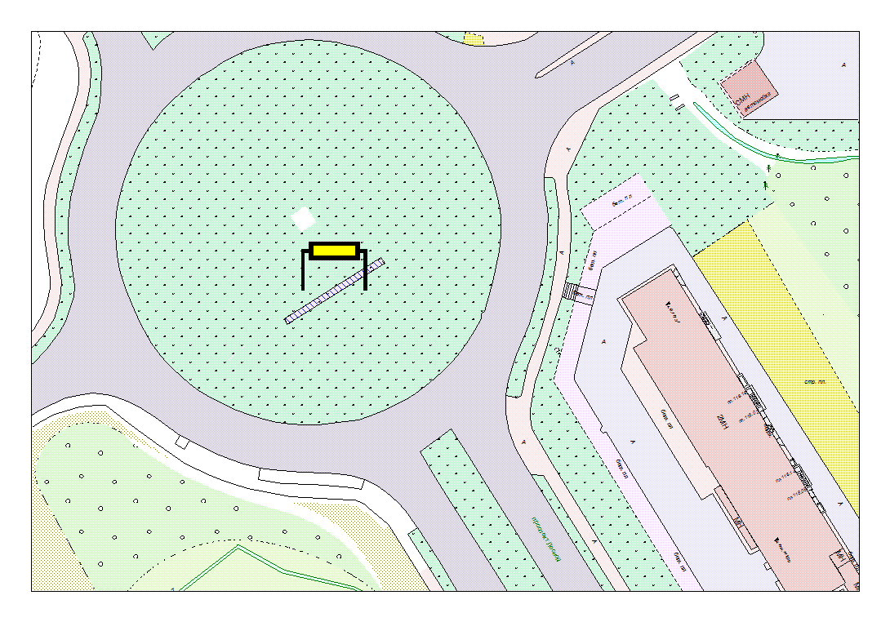
Места размещения рекламных конструкций  (почтовый, строительный или условный адрес) | Лесной пр –Чапаева ул.
Тип рекламной конструкции | Арка
Вид рекламной конструкции | Стационарная рекламная конструкция
Площадь информационного поля | 120.0 м²
Технические характеристики рекламной конструкции:  - размеры, материал надземной и подземной (при наличии) части;  - характеристики освещенности;  -цвет конструкции. | -габаритные размеры 24.0х5.0 м.;  металл;  - с подсветкой;  -RAL 7040 (серый).
Кадастровый номер участка (квартала) | 10:01:11 01 42:120;  10:01:12 01 01:69/2
Планировочные ограничения | Нет

Карта № 144. Место размещения рекламной конструкции рк-167.
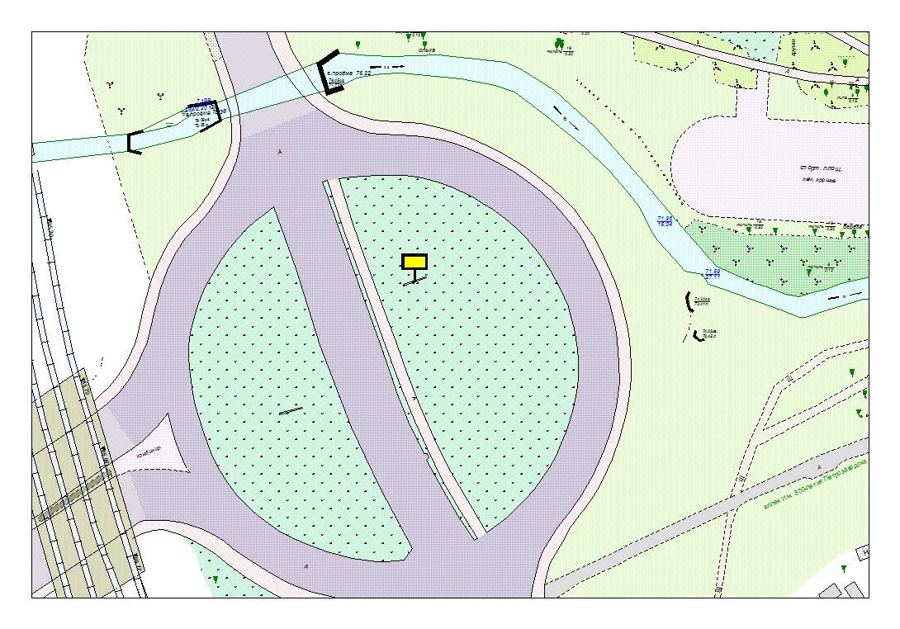
Места размещения рекламных конструкций  (почтовый, строительный или условный адрес) | Шотмана ул.- Чапаева (на кольце) №1
Тип рекламной конструкции | Билборд
Вид рекламной конструкции | Стационарная рекламная конструкция
Площадь информационного поля | 18.0 м²
Технические характеристики рекламной конструкции:  - размеры, материал надземной и подземной (при наличии) части;  - характеристики освещенности;  -цвет конструкции. | -габаритные размеры 3000х6000;  металл;  - с подсветкой;  -RAL 7040 (серый).
Кадастровый номер участка (квартала) | 10:01:01 01 48
Планировочные ограничения | Зона охраняемого городского ландшафта

Карта № 145. Место размещения рекламной конструкции рк-168.
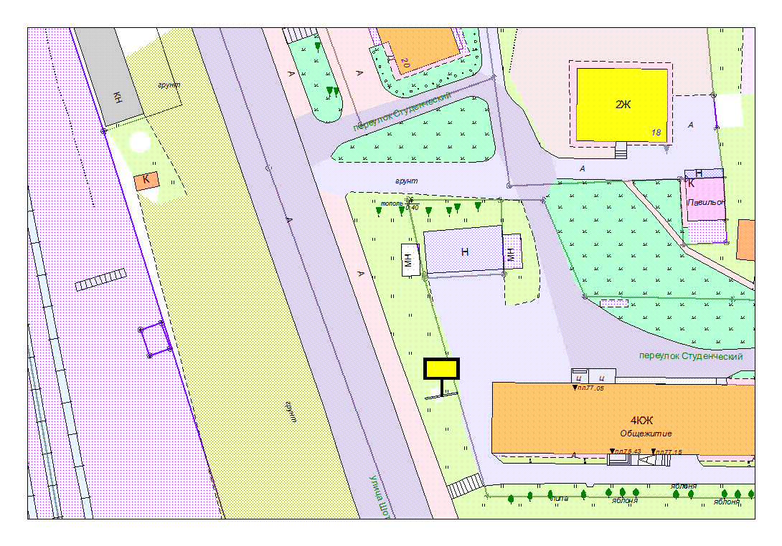
Места размещения рекламных конструкций  (почтовый, строительный или условный адрес) | Шотмана ул. (в районе дома № 20)
Тип рекламной конструкции | Билборд
Вид рекламной конструкции | Стационарная рекламная конструкция
Площадь информационного поля | 18.0 м²
Технические характеристики рекламной конструкции:  - размеры, материал надземной и подземной (при наличии) части;  - характеристики освещенности;  -цвет конструкции. | -габаритные размеры 3000х6000;  металл;  - с подсветкой;  -RAL 7040 (серый).
Кадастровый номер участка (квартала) | 10:01:02 01 08
Планировочные ограничения | Зона охраняемого городского ландшафта

Карта № 146. Место размещения рекламной конструкции рк-169.

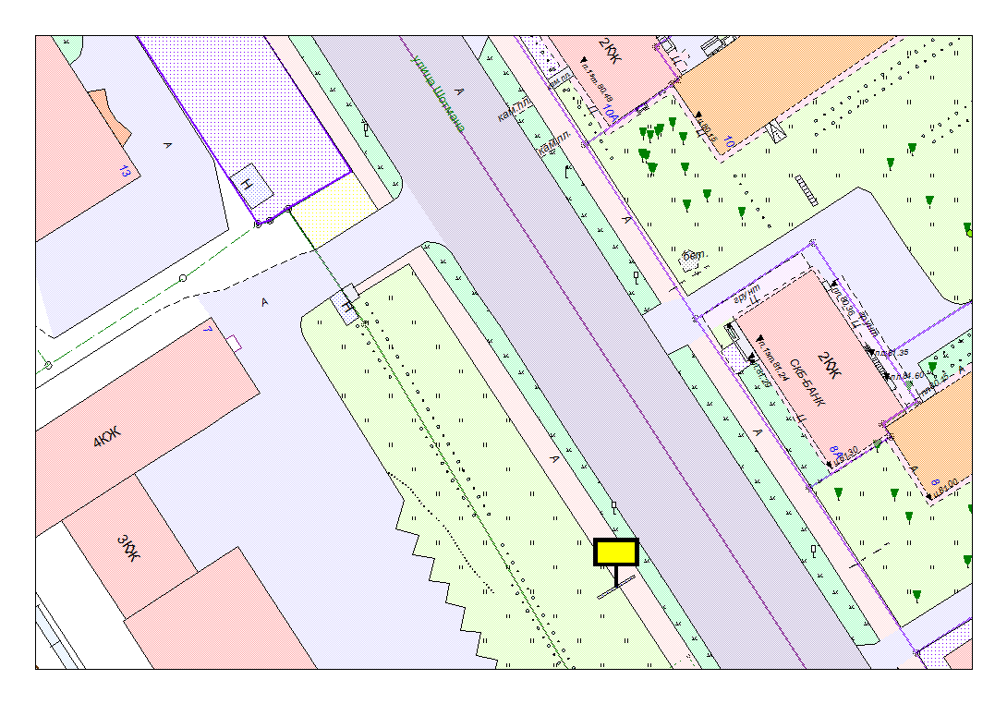
Места размещения рекламных конструкций  (почтовый, строительный или условный адрес) | Шотмана ул. (в районе дома № 7)
Тип рекламной конструкции | Билборд
Вид рекламной конструкции | Стационарная рекламная конструкция
Площадь информационного поля | 18.0 м²
Технические характеристики рекламной конструкции:  - размеры, материал надземной и подземной (при наличии) части;  - характеристики освещенности;  -цвет конструкции. | -габаритные размеры 3000х6000;  металл;  - с подсветкой;  -RAL 7040 (серый).
Кадастровый номер участка (квартала) | 10:01:01 01 49:55/2
Планировочные ограничения | Зона регулирования застройки В

Карта № 147. Место размещения рекламной конструкции рк-170.
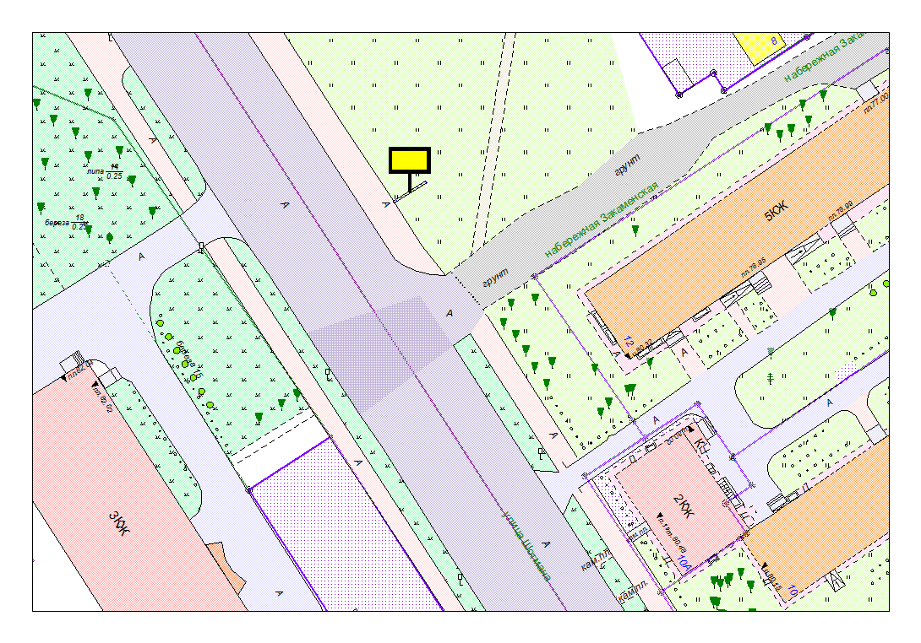

Места размещения рекламных конструкций  (почтовый, строительный или условный адрес) | Шотмана ул. В районе дома № 12
Тип рекламной конструкции | Билборд
Вид рекламной конструкции | Стационарная рекламная конструкция
Площадь информационного поля | 18.0 м²
Технические характеристики рекламной конструкции:  - размеры, материал надземной и подземной (при наличии) части;  - характеристики освещенности;  -цвет конструкции. | -габаритные размеры 3000х6000;  металл;  - с подсветкой;  -RAL 7040 (серый).
Кадастровый номер участка (квартала) | 10:01:01 01 48
Планировочные ограничения | Зона регулирования застройки В

Карта № 148. Место размещения рекламной конструкции рк-171.
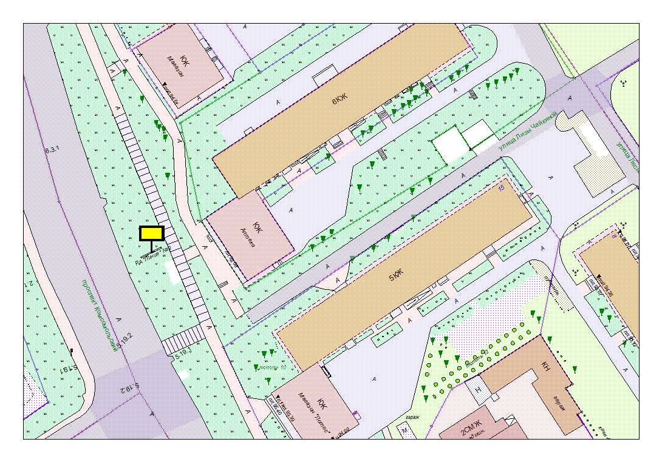
Места размещения рекламных конструкций  (почтовый, строительный или условный адрес) | Комсомольский пр. – Лизы Чайкиной
Тип рекламной конструкции | Билборд
Вид рекламной конструкции | Стационарная рекламная конструкция
Площадь информационного поля | 18.0 м²
Технические характеристики рекламной конструкции:  - размеры, материал надземной и подземной (при наличии) части;  - характеристики освещенности;  -цвет конструкции. | -габаритные размеры 3000х6000;  металл;  - с подсветкой;  -RAL 7040 (серый).
Кадастровый номер участка (квартала) | 10:01:13 01 53
Планировочные ограничения | Зона регулирования застройки В

Карта № 149. Место размещения рекламной конструкции рк-172.
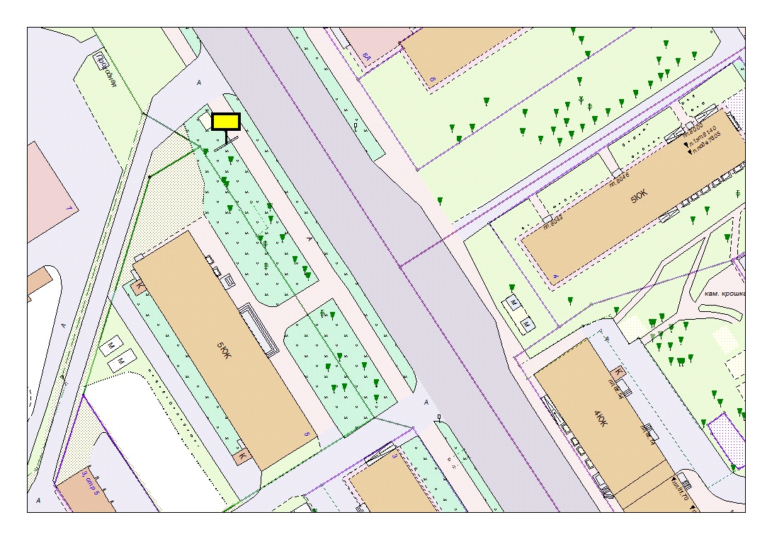
Места размещения рекламных конструкций  (почтовый, строительный или условный адрес) | Шотмана ул. в районе дома №5
Тип рекламной конструкции | Билборд
Вид рекламной конструкции | Стационарная рекламная конструкция
Площадь информационного поля | 18.0 м²
Технические характеристики рекламной конструкции:  - размеры, материал надземной и подземной (при наличии) части;  - характеристики освещенности;  -цвет конструкции. | -габаритные размеры 3000х6000;  металл;  - с подсветкой;  -RAL 7040 (серый).
Кадастровый номер участка (квартала) | 10:01:01 01 49:55
Планировочные ограничения | Зона регулирования застройки В

Карта № 150. Место размещения рекламной конструкции рк-173.

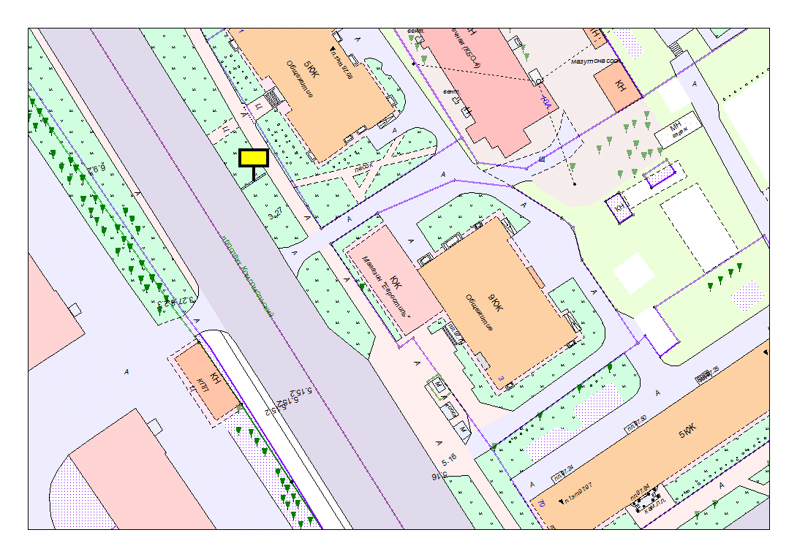
Места размещения рекламных конструкций  (почтовый, строительный или условный адрес) | Комсомольский пр. в районе дома №3
Тип рекламной конструкции | Билборд
Вид рекламной конструкции | Стационарная рекламная конструкция
Площадь информационного поля | 18.0 м²
Технические характеристики рекламной конструкции:  - размеры, материал надземной и подземной (при наличии) части;  - характеристики освещенности;  -цвет конструкции. | -габаритные размеры 3000х6000;  металл;  - с подсветкой;  -RAL 7040 (серый).
Кадастровый номер участка (квартала) | 10:01:13 01 53
Планировочные ограничения | Зона регулирования застройки В

Карта № 151. Место размещения рекламной конструкции рк-174.
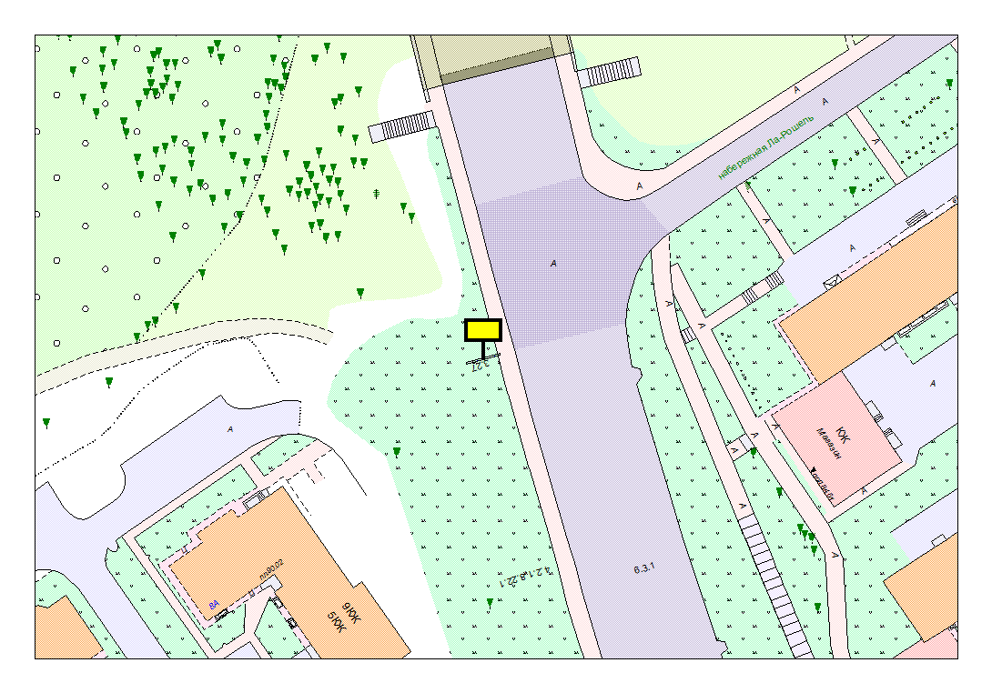
Места размещения рекламных конструкций  (почтовый, строительный или условный адрес) | Комсомольский пр. (в районе дома №8а по ул.Лизы Чайкиной)
Тип рекламной конструкции | Билборд
Вид рекламной конструкции | Стационарная рекламная конструкция
Площадь информационного поля | 18.0 м²
Технические характеристики рекламной конструкции:  - размеры, материал надземной и подземной (при наличии) части;  - характеристики освещенности;  -цвет конструкции. | -габаритные размеры 3000х6000;  металл;  - с подсветкой;  -RAL 7040 (серый).
Кадастровый номер участка (квартала) | 10:01:13 01 55
Планировочные ограничения | Зона регулирования застройки В

Карта № 152. Место размещения рекламной конструкции рк-175.
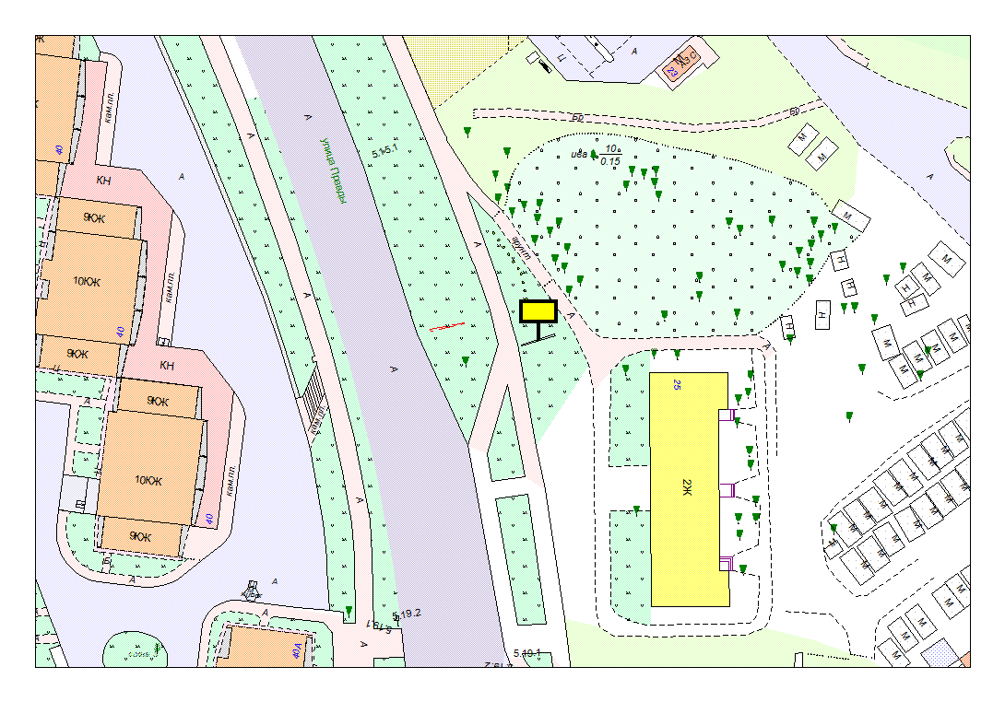
Места размещения рекламных конструкций  (почтовый, строительный или условный адрес) | Правды ул.25
Тип рекламной конструкции | Билборд
Вид рекламной конструкции | Стационарная рекламная конструкция
Площадь информационного поля | 18.0 м²
Технические характеристики рекламной конструкции:  - размеры, материал надземной и подземной (при наличии) части;  - характеристики освещенности;  -цвет конструкции. | -габаритные размеры 3000х6000;  металл;  - с подсветкой;  -RAL 7040 (серый).
Кадастровый номер участка (квартала) | 10:01:13 01 13:107
Планировочные ограничения | Зона регулирования застройки А

Карта № 153. Место размещения рекламной конструкции рк-176.
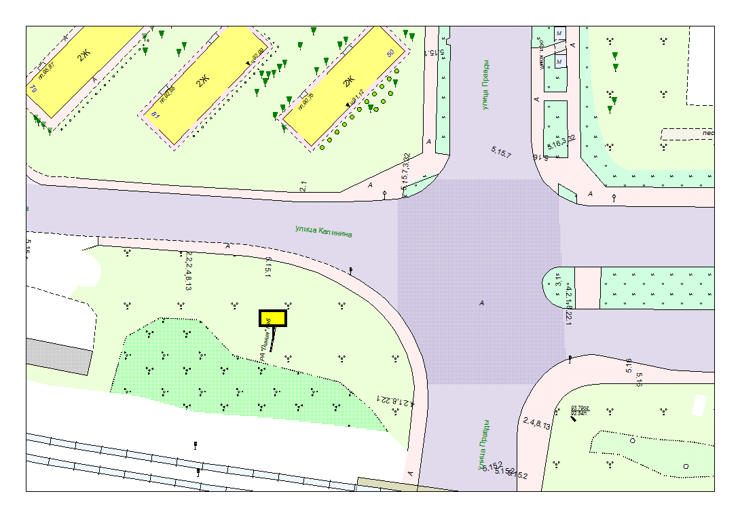
Места размещения рекламных конструкций  (почтовый, строительный или условный адрес) | Калинина ул. – Правды ул.
Тип рекламной конструкции | Билборд
Вид рекламной конструкции | Стационарная рекламная конструкция
Площадь информационного поля | 18.0 м²
Технические характеристики рекламной конструкции:  - размеры, материал надземной и подземной (при наличии) части;  - характеристики освещенности;  -цвет конструкции. | -габаритные размеры 3000х6000;  металл;  - с подсветкой;  -RAL 7040 (серый).
Кадастровый номер участка (квартала) | 10:01:13 01 41:23 (участок РЖД)
Планировочные ограничения | Зона композиционного регулирования

Карта № 154. Место размещения рекламной конструкции рк-177.

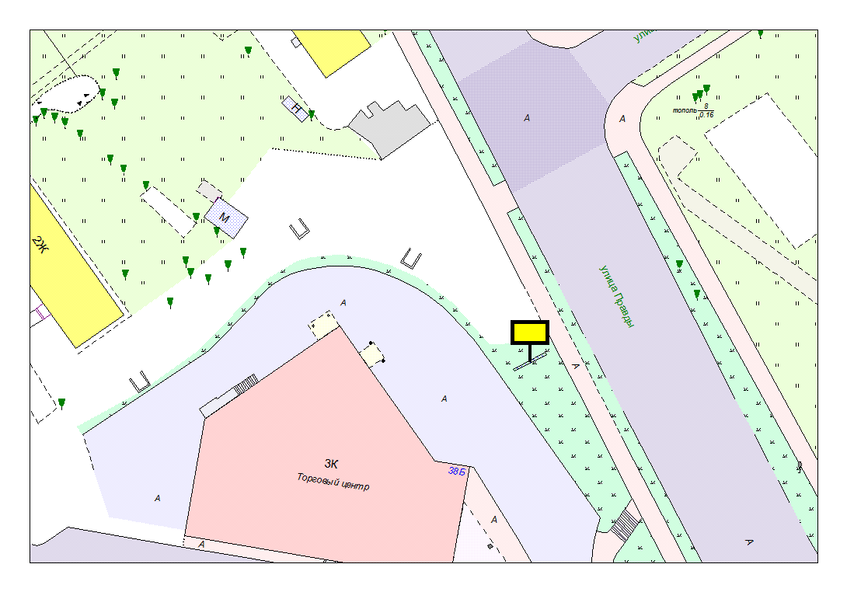

Места размещения рекламных конструкций  (почтовый, строительный или условный адрес) | Правды ул. 38б –Льва Толстого ул.
Тип рекламной конструкции | Билборд
Вид рекламной конструкции | Стационарная рекламная конструкция
Площадь информационного поля | 18.0 м²
Технические характеристики рекламной конструкции:  - размеры, материал надземной и подземной (при наличии) части;  - характеристики освещенности;  -цвет конструкции. | -габаритные размеры 3000х6000;  металл;  - с подсветкой;  -RAL 7040 (серый).
Кадастровый номер участка (квартала) | 10:01:13 01 29
Планировочные ограничения | Зона регулирования застройки А

Карта № 155. Место размещения рекламной конструкции рк-178.
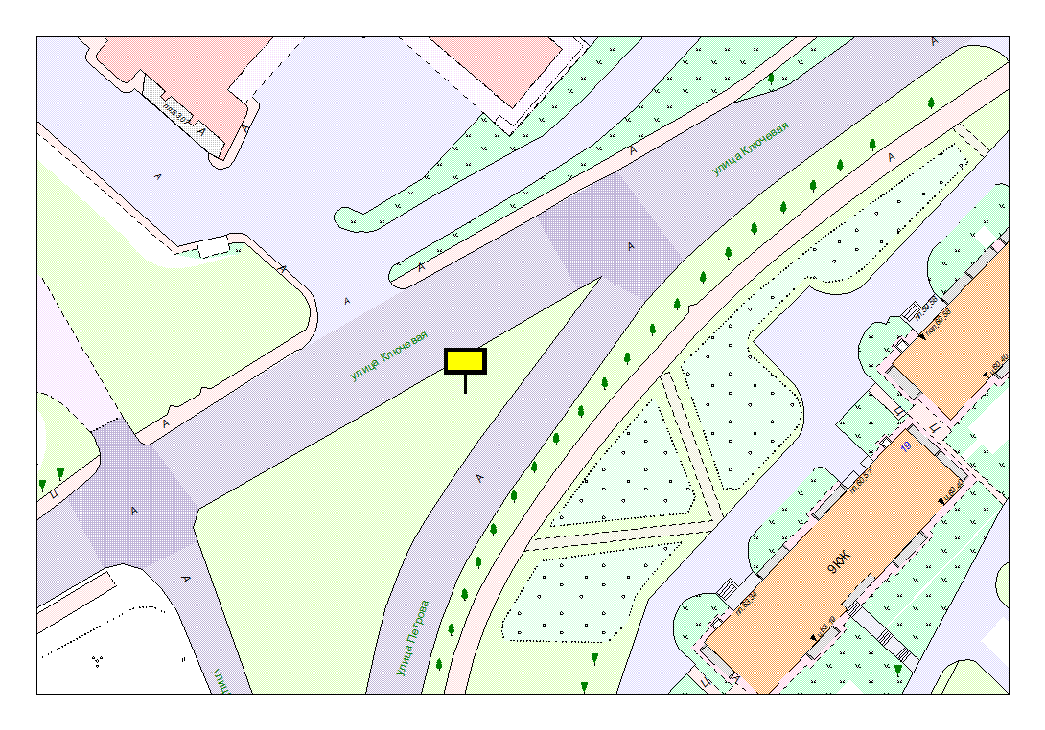
Места размещения рекламных конструкций  (почтовый, строительный или условный адрес) | Ключевая в районе ТЦ Десяточка
Тип рекламной конструкции | Билборд
Вид рекламной конструкции | Стационарная рекламная конструкция
Площадь информационного поля | 18.0 м²
Технические характеристики рекламной конструкции:  - размеры, материал надземной и подземной (при наличии) части;  - характеристики освещенности;  -цвет конструкции. | -габаритные размеры 3000х6000;  металл;  - с подсветкой;  -RAL 7040 (серый).
Кадастровый номер участка (квартала) | 10:01:18 01 05:018
Планировочные ограничения | Нет

Карта № 156. Место размещения рекламной конструкции рк-179.
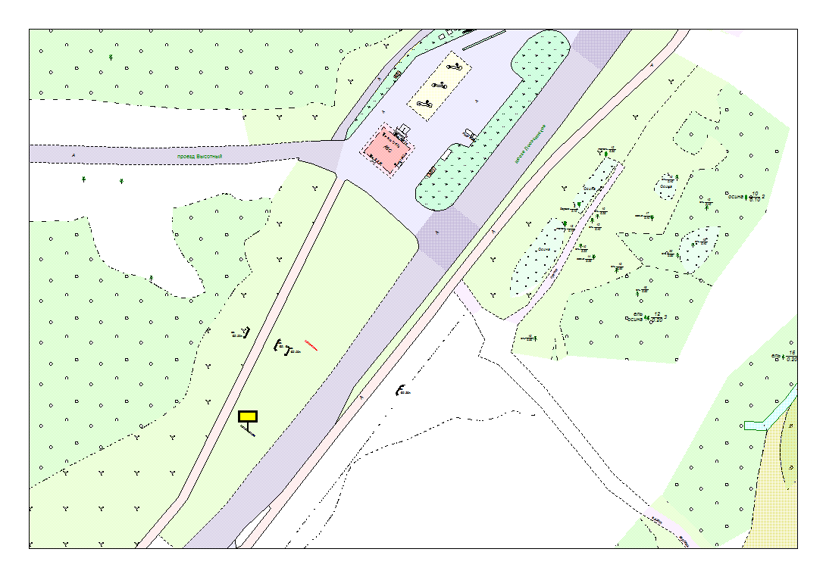
Места размещения рекламных конструкций  (почтовый, строительный или условный адрес) | Лососинское ш. в районе АЗС ТНК
Тип рекламной конструкции | Билборд
Вид рекламной конструкции | Стационарная рекламная конструкция
Площадь информационного поля | 18.0 м²
Технические характеристики рекламной конструкции:  - размеры, материал надземной и подземной (при наличии) части;  - характеристики освещенности;  -цвет конструкции. | -габаритные размеры 3000х6000;  металл;  - с подсветкой;  -RAL 7040 (серый).
Кадастровый номер участка (квартала) | 10:01:11 01 59
Планировочные ограничения | Нет

Карта № 157. Место размещения рекламной конструкции рк-180.
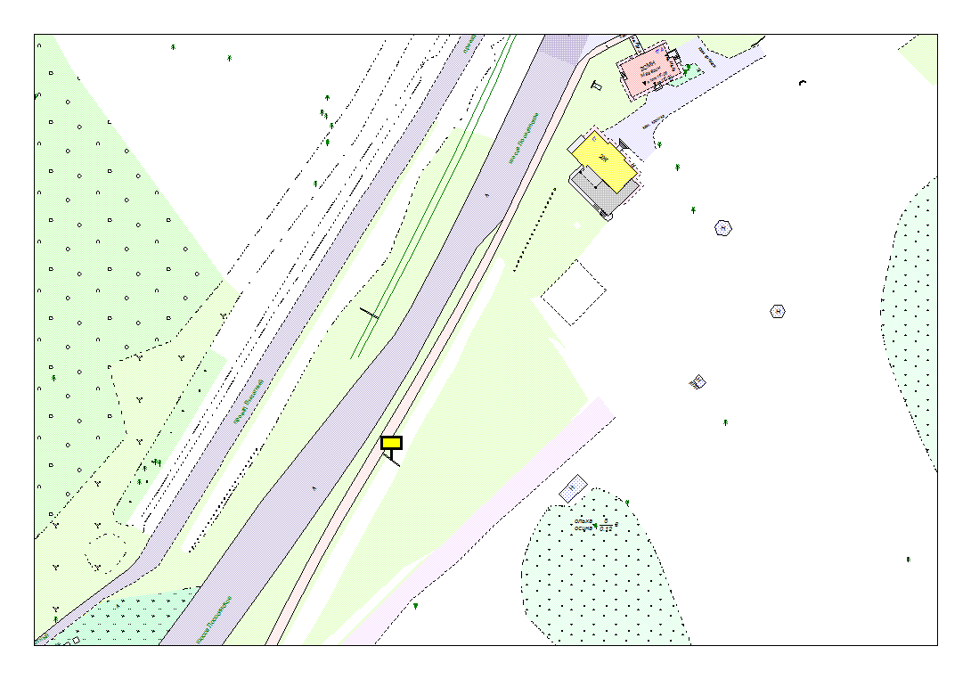
Места размещения рекламных конструкций  (почтовый, строительный или условный адрес) | Лососинское ш. в районе АЗС (горка)
Тип рекламной конструкции | Билборд
Вид рекламной конструкции | Стационарная рекламная конструкция
Площадь информационного поля | 18.0 м²
Технические характеристики рекламной конструкции:  - размеры, материал надземной и подземной (при наличии) части;  - характеристики освещенности;  -цвет конструкции. | -габаритные размеры 3000х6000;  металл;  - с подсветкой;  -RAL 7040 (серый).
Кадастровый номер участка (квартала) | 10:01:11 01 75
Планировочные ограничения | Зона охраны ландшафта

Карта № 158. Место размещения рекламной конструкции рк-181.
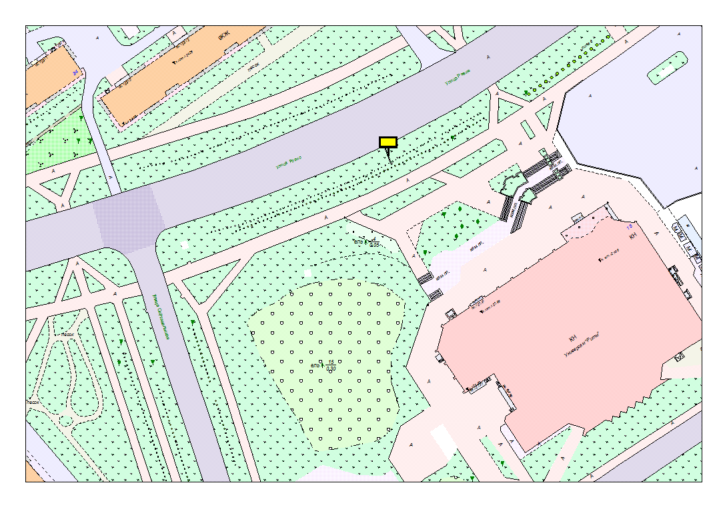
Места размещения рекламных конструкций  (почтовый, строительный или условный адрес) | Ровио ул. (рядом с ТЦ Ритм)
Тип рекламной конструкции | Билборд
Вид рекламной конструкции | Стационарная рекламная конструкция
Площадь информационного поля | 18.0 м²
Технические характеристики рекламной конструкции:  - размеры, материал надземной и подземной (при наличии) части;  - характеристики освещенности;  -цвет конструкции. | -габаритные размеры 3000х6000;  металл;  - с подсветкой;  -RAL 7040 (серый).
Кадастровый номер участка (квартала) | 10:01:14 01 71:31
Планировочные ограничения | Нет

Карта № 159. Место размещения рекламной конструкции рк-182.
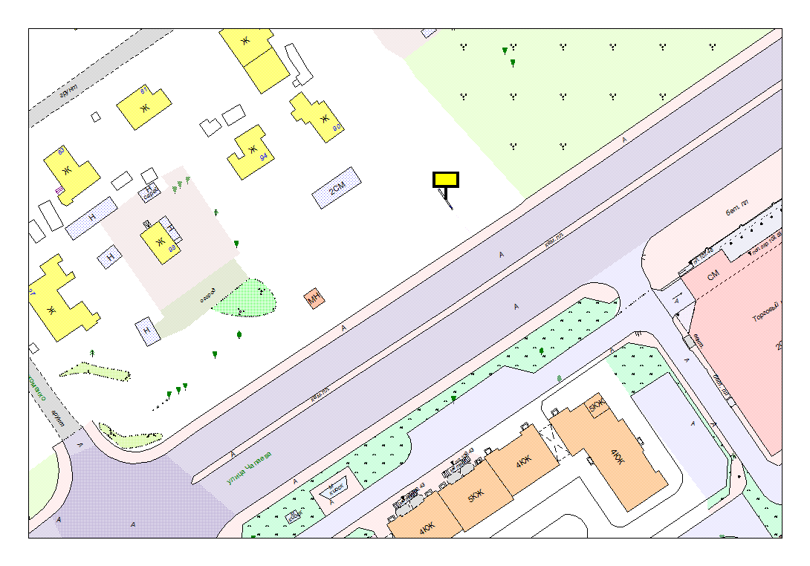
Места размещения рекламных конструкций  (почтовый, строительный или условный адрес) | Чапаева ул. 90
Тип рекламной конструкции | Билборд
Вид рекламной конструкции | Стационарная рекламная конструкция
Площадь информационного поля | 18.0 м²
Технические характеристики рекламной конструкции:  - размеры, материал надземной и подземной (при наличии) части;  - характеристики освещенности;  -цвет конструкции. | -габаритные размеры 3000х6000;  металл;  - с подсветкой;  -RAL 7040 (серый).
Кадастровый номер участка (квартала) | 10:01:11 01 32:024
Планировочные ограничения | Нет

Карта № 160. Место размещения рекламной конструкции рк-183.
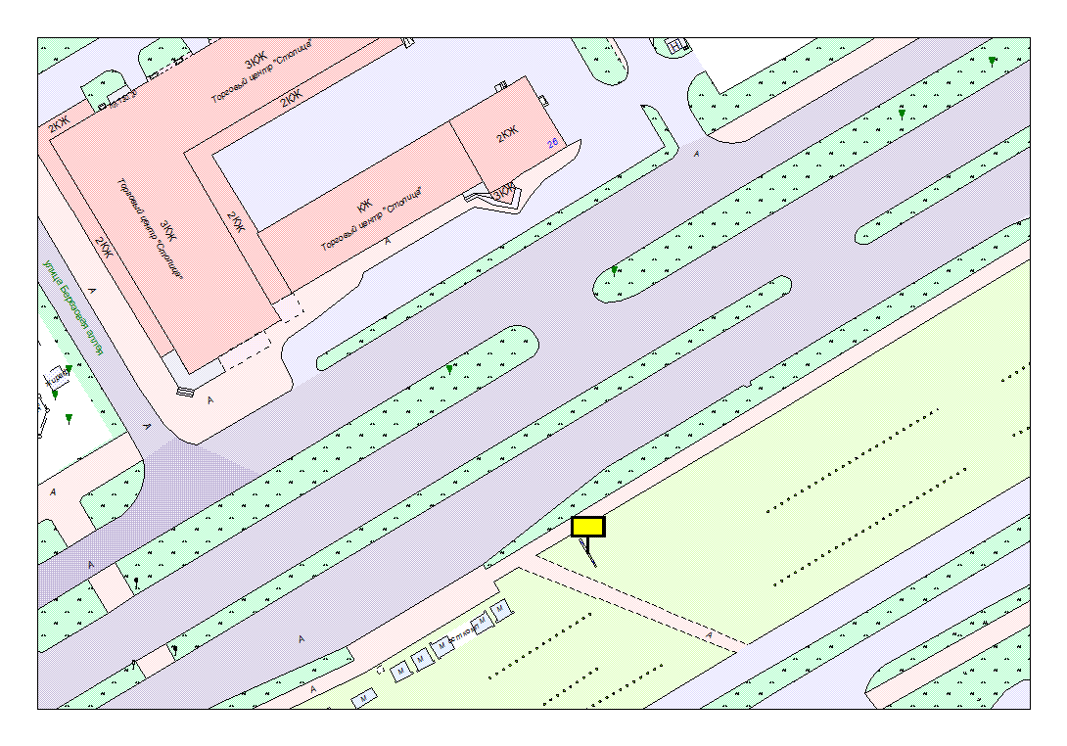
Места размещения рекламных конструкций  (почтовый, строительный или условный адрес) | Лососинское ш. в районе ТЦ Столица
Тип рекламной конструкции | Билборд
Вид рекламной конструкции | Стационарная рекламная конструкция
Площадь информационного поля | 18.0 м²
Технические характеристики рекламной конструкции:  - размеры, материал надземной и подземной (при наличии) части;  - характеристики освещенности;  -цвет конструкции. | -габаритные размеры 3000х6000;  металл;  - с подсветкой;  -RAL 7040 (серый).
Кадастровый номер участка (квартала) | 10:01:12 01 08
Планировочные ограничения | Нет

Карта № 161. Место размещения рекламной конструкции рк-184.
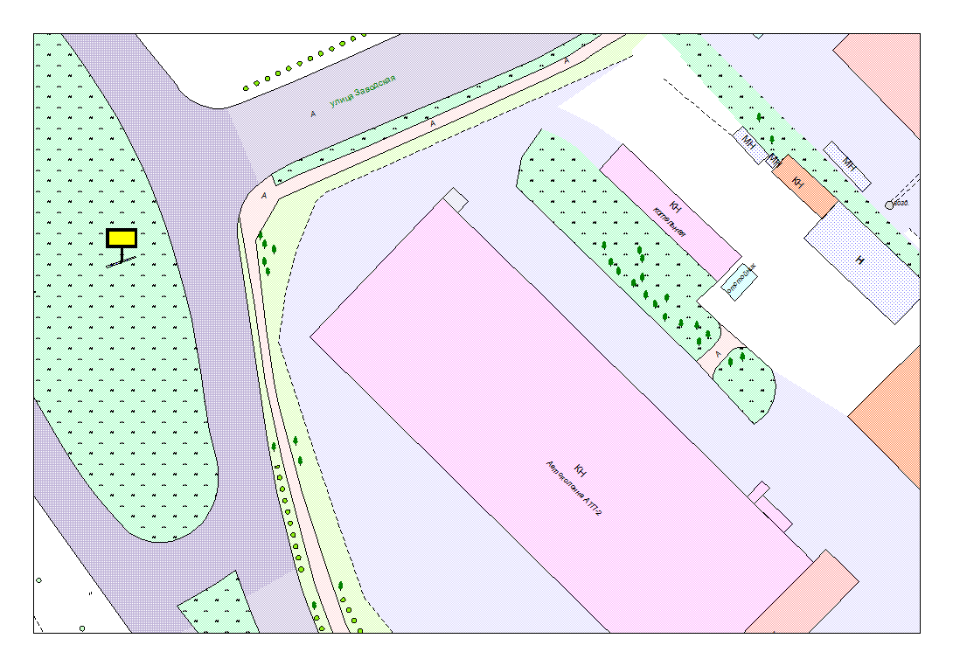
Места размещения рекламных конструкций  (почтовый, строительный или условный адрес) | Пр. Первомайский – улица Заводская (на разделительной полосе)
Тип рекламной конструкции | Билборд
Вид рекламной конструкции | Стационарная рекламная конструкция
Площадь информационного поля | 18.0 м²
Технические характеристики рекламной конструкции:  - размеры, материал надземной и подземной (при наличии) части;  - характеристики освещенности;  -цвет конструкции. | -габаритные размеры 3000х6000;  металл;  - с подсветкой;  -RAL 7040 (серый).
Кадастровый номер участка (квартала) | 10:01:09 01 03:174
Планировочные ограничения | Зона композиционного регулирования

Карта № 162. Место размещения рекламной конструкции рк-185.
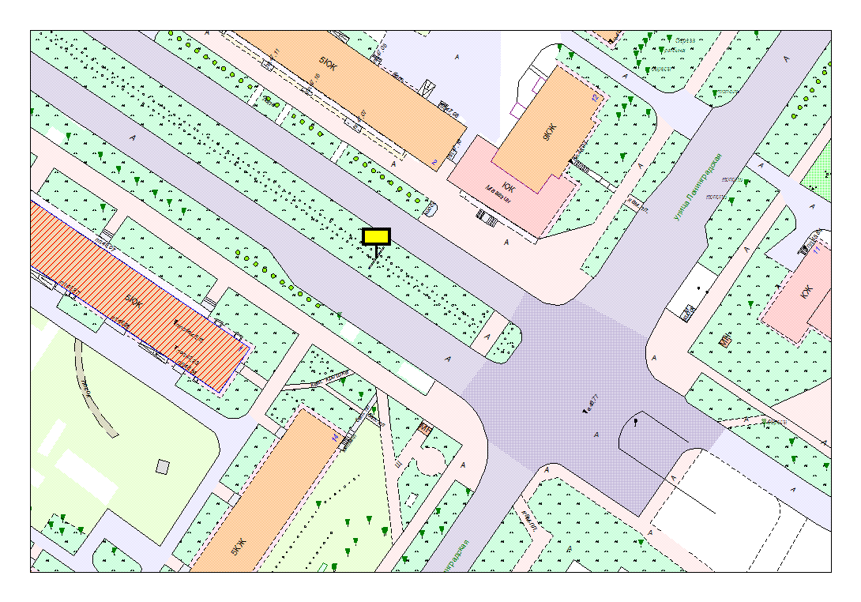
Места размещения рекламных конструкций  (почтовый, строительный или условный адрес) | Пр. Октябрьский, в районе д.№2
Тип рекламной конструкции | Билборд
Вид рекламной конструкции | Стационарная рекламная конструкция
Площадь информационного поля | 18.0 м²
Технические характеристики рекламной конструкции:  - размеры, материал надземной и подземной (при наличии) части;  - характеристики освещенности;  -цвет конструкции. | -габаритные размеры 3000х6000;  металл;  - с подсветкой;  -RAL 7040 (серый).
Кадастровый номер участка (квартала) | 10:01:03 01 13
Планировочные ограничения | Зона композиционного регулирования

Конструкция находится в охранной зоне ЛЭП – необходимо специальное согласование!
Карта № 163. Место размещения рекламной конструкции рк-186.
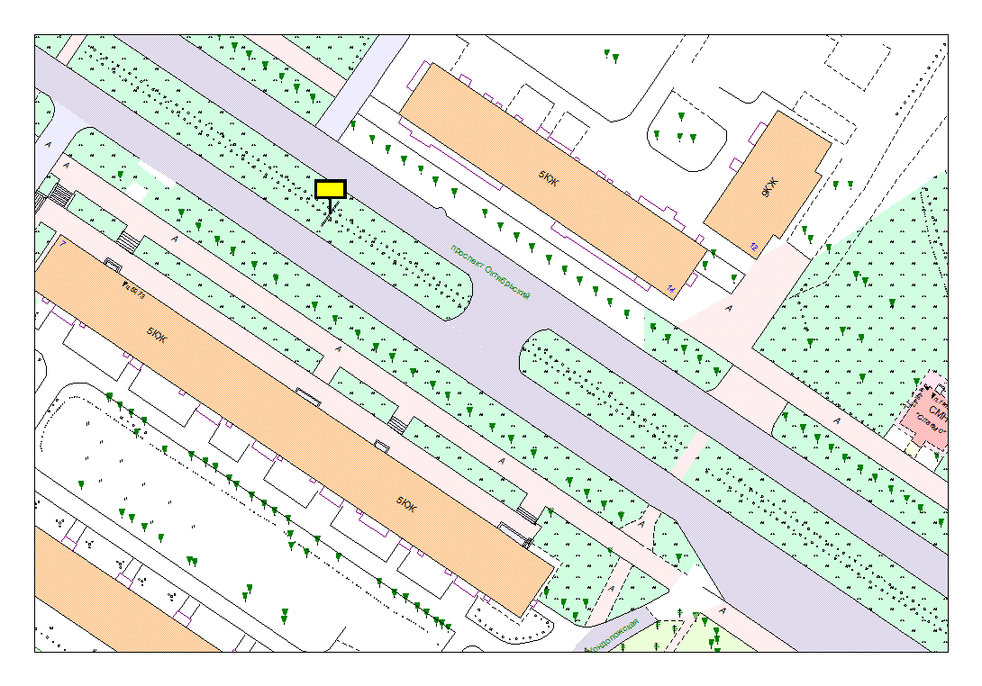
Места размещения рекламных конструкций  (почтовый, строительный или условный адрес) | Пр. Октябрьский, в районе д.№14
Тип рекламной конструкции | Билборд
Вид рекламной конструкции | Стационарная рекламная конструкция
Площадь информационного поля | 18.0 м²
Технические характеристики рекламной конструкции:  - размеры, материал надземной и подземной (при наличии) части;  - характеристики освещенности;  -цвет конструкции. | -габаритные размеры 3000х6000;  металл;  - с подсветкой;  -RAL 7040 (серый).
Кадастровый номер участка (квартала) | 10:01:03 01 13
Планировочные ограничения | Зона композиционного регулирования

Конструкция находится в охранной зоне ЛЭП – необходимо специальное согласование!
Карта № 164. Место размещения рекламной конструкции рк-187.
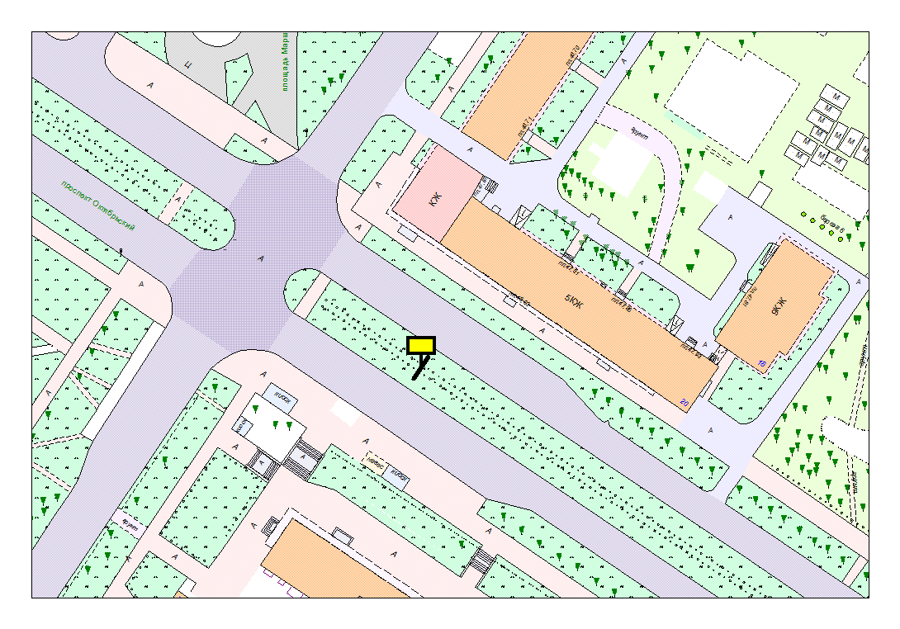
Места размещения рекламных конструкций  (почтовый, строительный или условный адрес) | Пр. Октябрьский, в районе д.№20
Тип рекламной конструкции | Билборд
Вид рекламной конструкции | Стационарная рекламная конструкция
Площадь информационного поля | 18.0 м²
Технические характеристики рекламной конструкции:  - размеры, материал надземной и подземной (при наличии) части;  - характеристики освещенности;  -цвет конструкции. | -габаритные размеры 3000х6000;  металл;  - с подсветкой;  -RAL 7040 (серый).
Кадастровый номер участка (квартала) | 10:01:03 01 13
Планировочные ограничения | Зона композиционного регулирования

Конструкция находится в охранной зоне ЛЭП – необходимо специальное согласование!
Карта № 165. Место размещения рекламной конструкции рк-188.
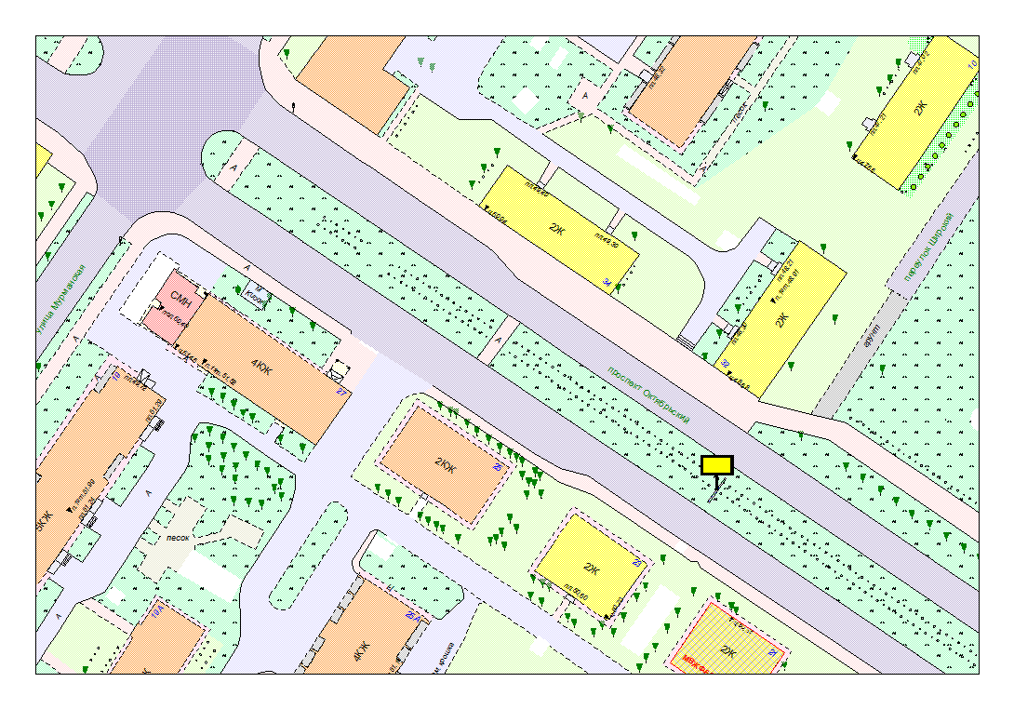
Места размещения рекламных конструкций  (почтовый, строительный или условный адрес) | Пр. Октябрьский, в районе д.№32
Тип рекламной конструкции | Билборд
Вид рекламной конструкции | Стационарная рекламная конструкция
Площадь информационного поля | 18.0 м²
Технические характеристики рекламной конструкции:  - размеры, материал надземной и подземной (при наличии) части;  - характеристики освещенности;  -цвет конструкции. | -габаритные размеры 3000х6000;  металл;  - с подсветкой;  -RAL 7040 (серый).
Кадастровый номер участка (квартала) | 10:01:03 01 09:3
Планировочные ограничения | Зона композиционного регулирования

Конструкция находится в охранной зоне ЛЭП – необходимо специальное согласование!
Карта № 166. Место размещения рекламной конструкции рк-189.
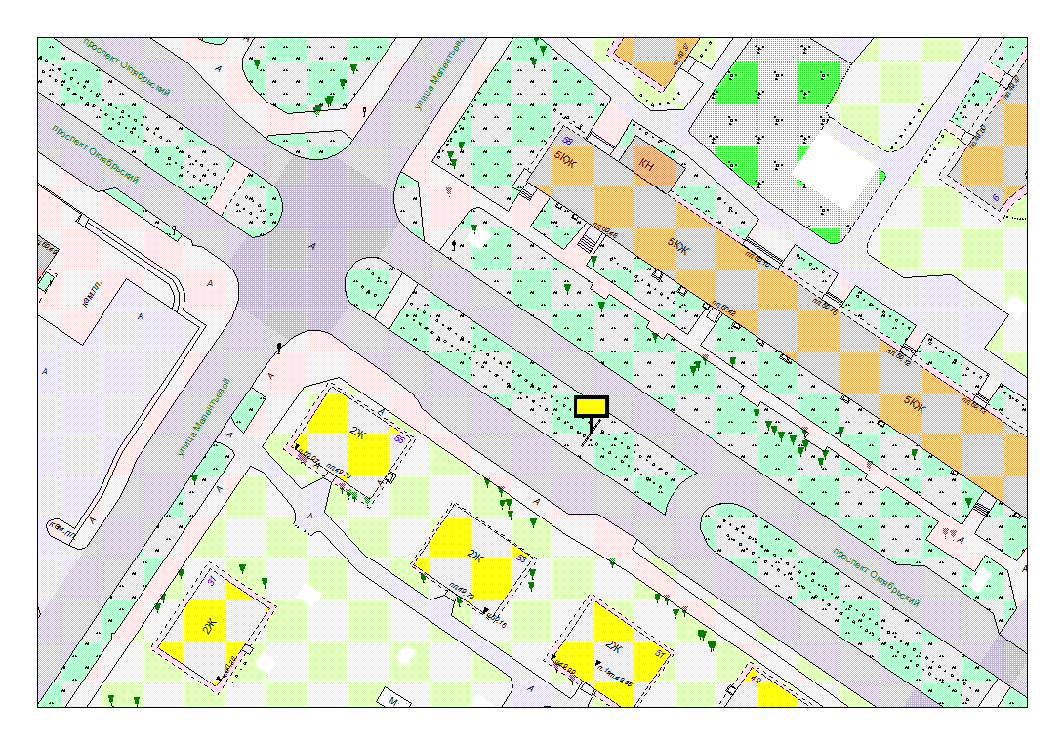
Места размещения рекламных конструкций  (почтовый, строительный или условный адрес) | Пр. Октябрьский, в районе д.№53
Тип рекламной конструкции | Билборд
Вид рекламной конструкции | Стационарная рекламная конструкция
Площадь информационного поля | 18.0 м²
Технические характеристики рекламной конструкции:  - размеры, материал надземной и подземной (при наличии) части;  - характеристики освещенности;  -цвет конструкции. | -габаритные размеры 3000х6000;  металл;  - с подсветкой;  -RAL 7040 (серый).
Кадастровый номер участка (квартала) | 10:01:03 01 05
Планировочные ограничения | Зона композиционного регулирования

Конструкция находится в охранной зоне ЛЭП – необходимо специальное согласование!
Карта № 167. Место размещения рекламной конструкции рк-190.
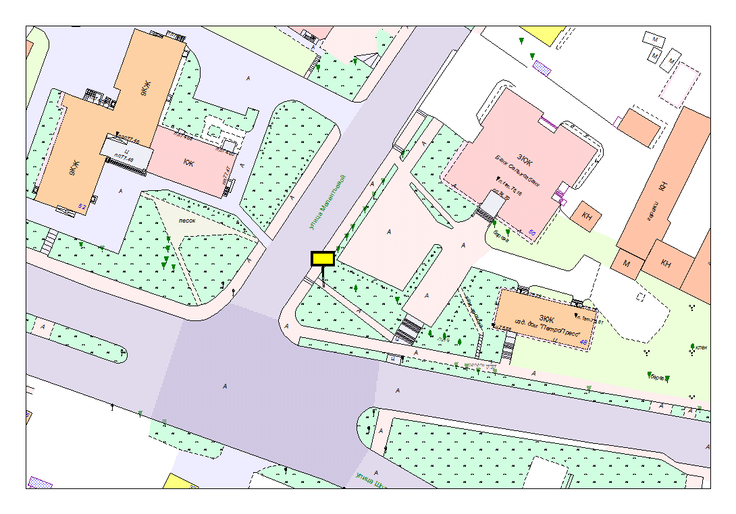
Места размещения рекламных конструкций  (почтовый, строительный или условный адрес) | Пр. Первомайский – улица Мелентьевой
Тип рекламной конструкции | Билборд
Вид рекламной конструкции | Стационарная рекламная конструкция
Площадь информационного поля | 18.0 м²
Технические характеристики рекламной конструкции:  - размеры, материал надземной и подземной (при наличии) части;  - характеристики освещенности;  -цвет конструкции. | -габаритные размеры 3000х6000;  металл;  - с подсветкой;  -RAL 7040 (серый).
Кадастровый номер участка (квартала) | 10:01:03 01 43
Планировочные ограничения | Зона композиционного регулирования

Карта № 168. Место размещения рекламной конструкции рк-191.

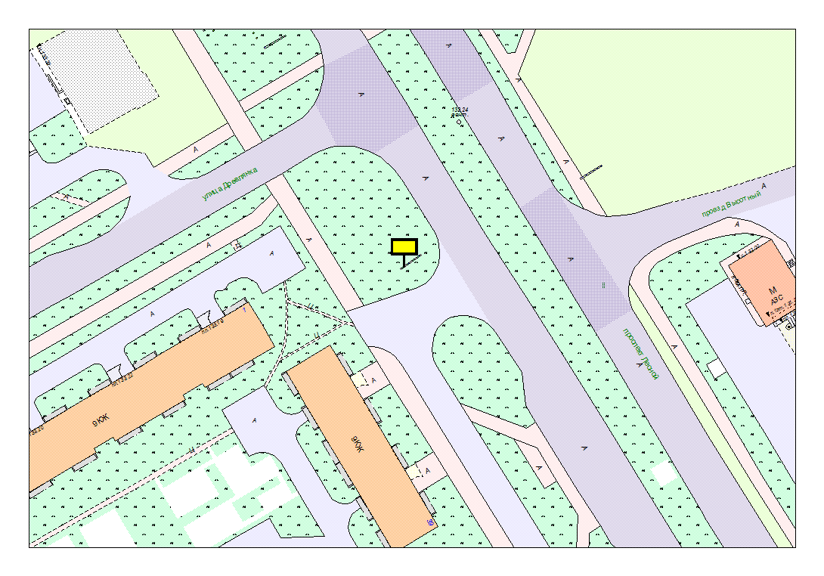
Места размещения рекламных конструкций  (почтовый, строительный или условный адрес) | Лесной пр. в районе д.39
Тип рекламной конструкции | Билборд
Вид рекламной конструкции | Стационарная рекламная конструкция
Площадь информационного поля | 18.0 м²
Технические характеристики рекламной конструкции:  - размеры, материал надземной и подземной (при наличии) части;  - характеристики освещенности;  -цвет конструкции. | -габаритные размеры 3000х6000;  металл;  - с подсветкой;  -RAL 7040 (серый).
Кадастровый номер участка (квартала) | 10:01:12 01 04:81
Планировочные ограничения | Нет

Карта № 169. Место размещения рекламной конструкции рк-192.
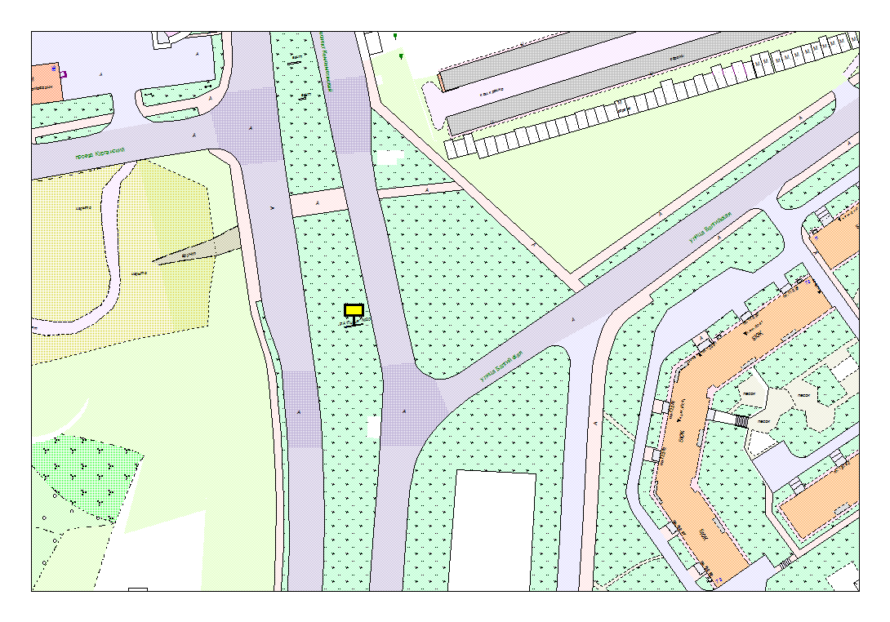
Места размещения рекламных конструкций  (почтовый, строительный или условный адрес) | Комсомольский пр. Балтийская улица
Тип рекламной конструкции | Билборд
Вид рекламной конструкции | Стационарная рекламная конструкция
Площадь информационного поля | 18.0 м²
Технические характеристики рекламной конструкции:  - размеры, материал надземной и подземной (при наличии) части;  - характеристики освещенности;  -цвет конструкции. | -габаритные размеры 3000х6000;  металл;  - с подсветкой;  -RAL 7040 (серый).
Кадастровый номер участка (квартала) | 10:01:14 01 64:049
Планировочные ограничения | Нет

Карта № 170. Место размещения рекламной конструкции рк-193.

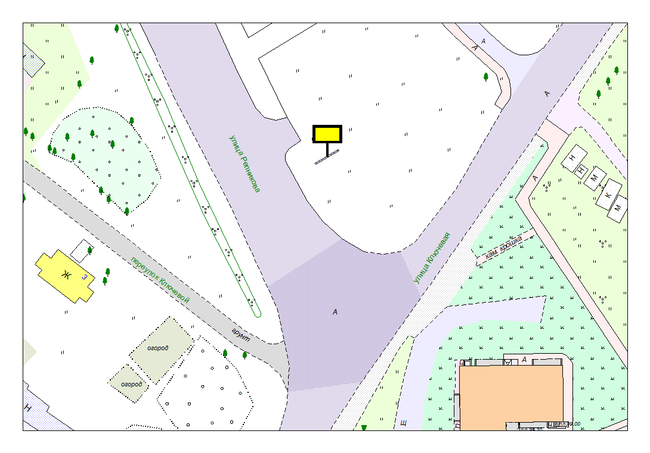
Места размещения рекламных конструкций  (почтовый, строительный или условный адрес) | Ул. Репникова – ул. Ключевая
Тип рекламной конструкции | Билборд
Вид рекламной конструкции | Стационарная рекламная конструкция
Площадь информационного поля | 18.0 м²
Технические характеристики рекламной конструкции:  - размеры, материал надземной и подземной (при наличии) части;  - характеристики освещенности;  -цвет конструкции. | -габаритные размеры 3000х6000;  металл;  - с подсветкой;  -RAL 7040 (серый).
Кадастровый номер участка (квартала) | 10:01:17 01 04:97
Планировочные ограничения | Нет

Карта № 171. Место размещения рекламной конструкции рк-194.

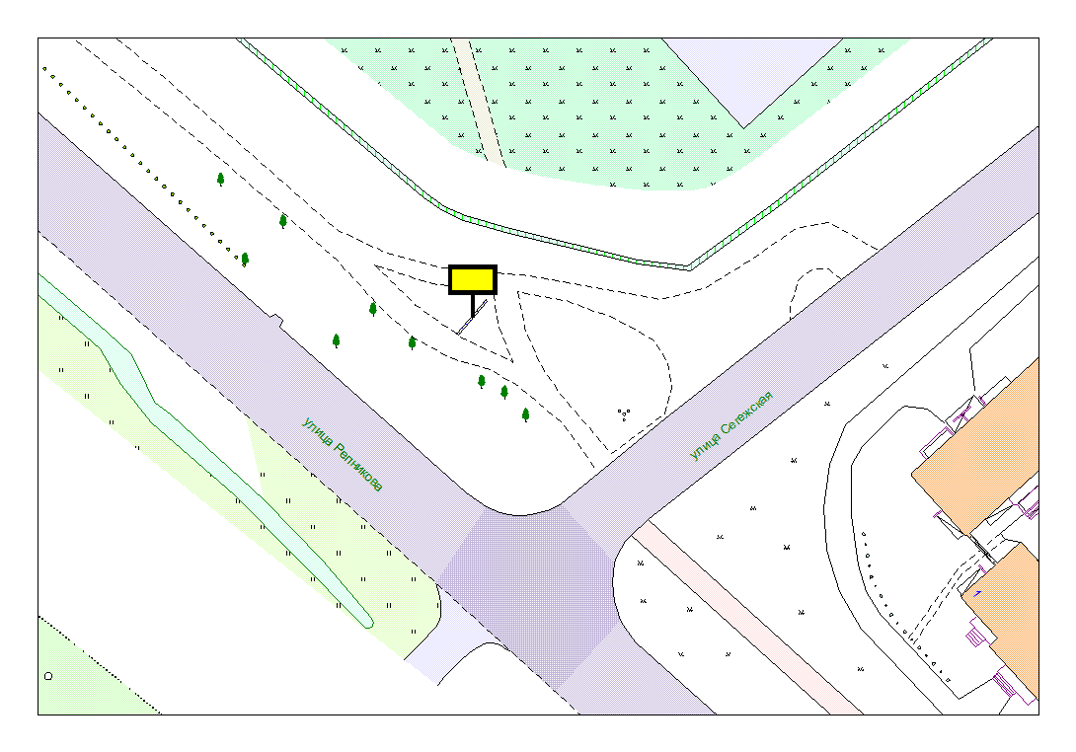
Места размещения рекламных конструкций  (почтовый, строительный или условный адрес) | Ул. Репникова – ул. Сегежская
Тип рекламной конструкции | Билборд
Вид рекламной конструкции | Стационарная рекламная конструкция
Площадь информационного поля | 18.0 м²
Технические характеристики рекламной конструкции:  - размеры, материал надземной и подземной (при наличии) части;  - характеристики освещенности;  -цвет конструкции. | -габаритные размеры 3000х6000;  металл;  - с подсветкой;  -RAL 7040 (серый).
Кадастровый номер участка (квартала) | 10:01:17 01 01
Планировочные ограничения | Нет

Карта № 172. Место размещения рекламной конструкции рк-195.

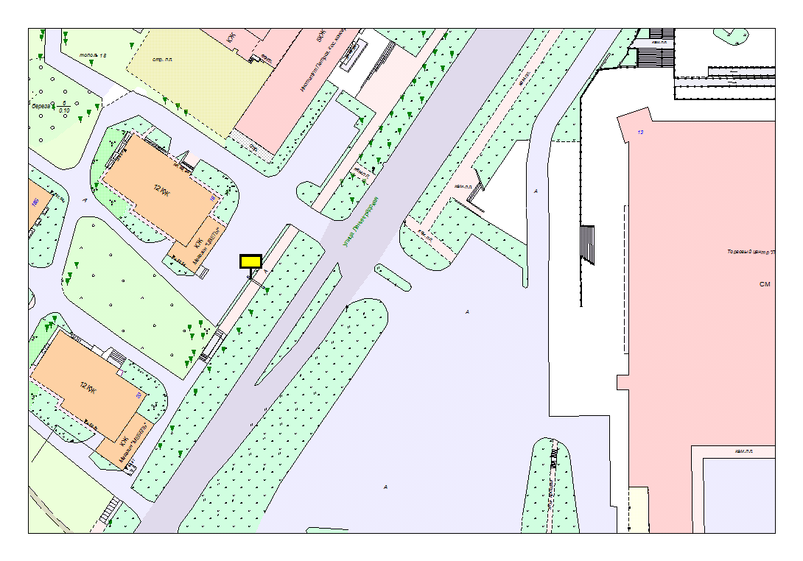
Места размещения рекламных конструкций  (почтовый, строительный или условный адрес) | Ул. Ленинградская, 18
Тип рекламной конструкции | Билборд
Вид рекламной конструкции | Стационарная рекламная конструкция
Площадь информационного поля | 18.0 м²
Технические характеристики рекламной конструкции:  - размеры, материал надземной и подземной (при наличии) части;  - характеристики освещенности;  -цвет конструкции. | -габаритные размеры 3000х6000;  металл;  - с подсветкой;  -RAL 7040 (серый).
Кадастровый номер участка (квартала) | 10:01:03 01 14
Планировочные ограничения | Зона композиционного регулирования

Карта № 173. Место размещения рекламной конструкции рк-196.

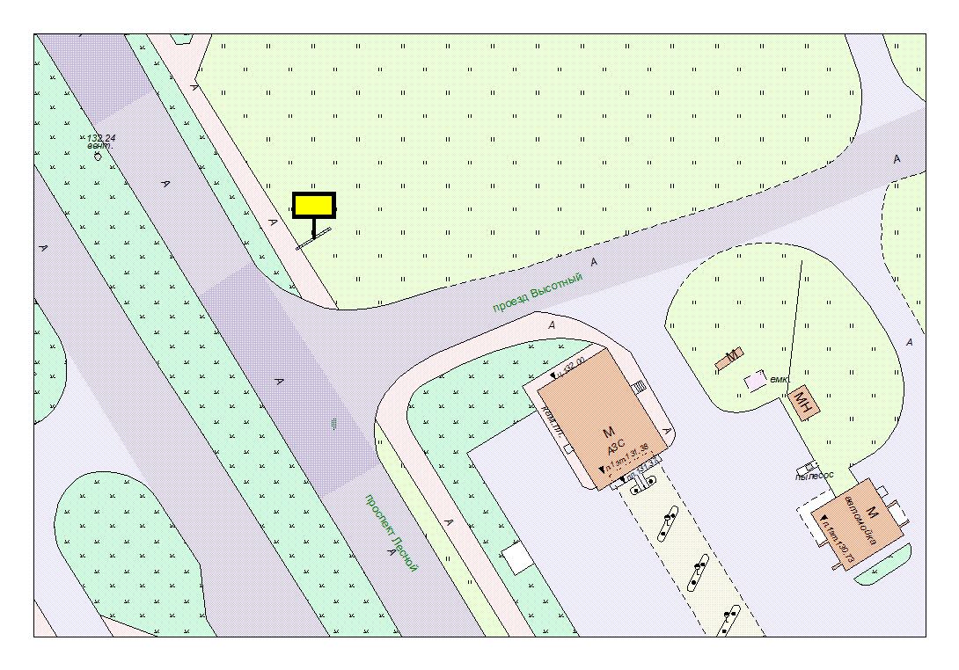
Места размещения рекламных конструкций  (почтовый, строительный или условный адрес) | Пр. Лесной – Высотный проезд
Тип рекламной конструкции | Билборд
Вид рекламной конструкции | Стационарная рекламная конструкция
Площадь информационного поля | 18.0 м²
Технические характеристики рекламной конструкции:  - размеры, материал надземной и подземной (при наличии) части;  - характеристики освещенности;  -цвет конструкции. | -габаритные размеры 3000х6000;  металл;  - с подсветкой;  -RAL 7040 (серый).
Кадастровый номер участка (квартала) | 10:01:01 10142
Планировочные ограничения | Нет

Карта № 174. Место размещения рекламной конструкции рк-197.

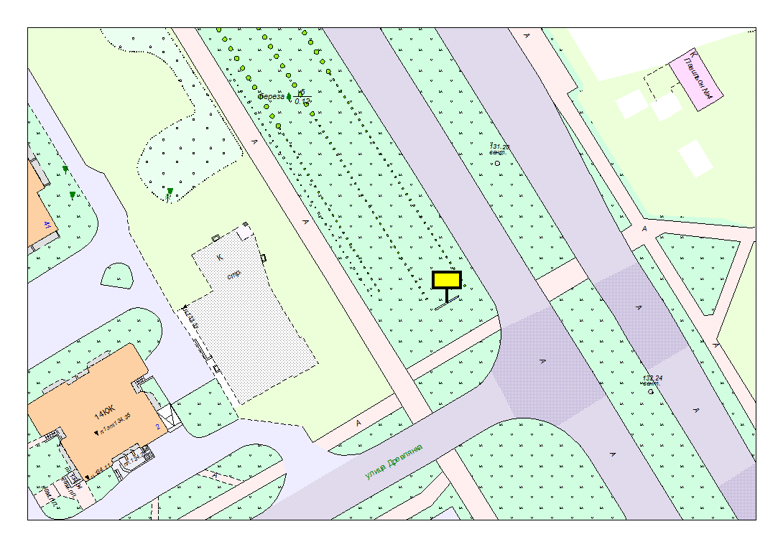
Места размещения рекламных конструкций  (почтовый, строительный или условный адрес) | Пр. Лесной – ул. Древлянка
Тип рекламной конструкции | Билборд
Вид рекламной конструкции | Стационарная рекламная конструкция
Площадь информационного поля | 18.0 м²
Технические характеристики рекламной конструкции:  - размеры, материал надземной и подземной (при наличии) части;  - характеристики освещенности;  -цвет конструкции. | -габаритные размеры 3000х6000;  металл;  - с подсветкой;  -RAL 7040 (серый).
Кадастровый номер участка (квартала) | 10:01:12 02:36
Планировочные ограничения | Нет

Карта № 175. Место размещения рекламной конструкции рк-198.
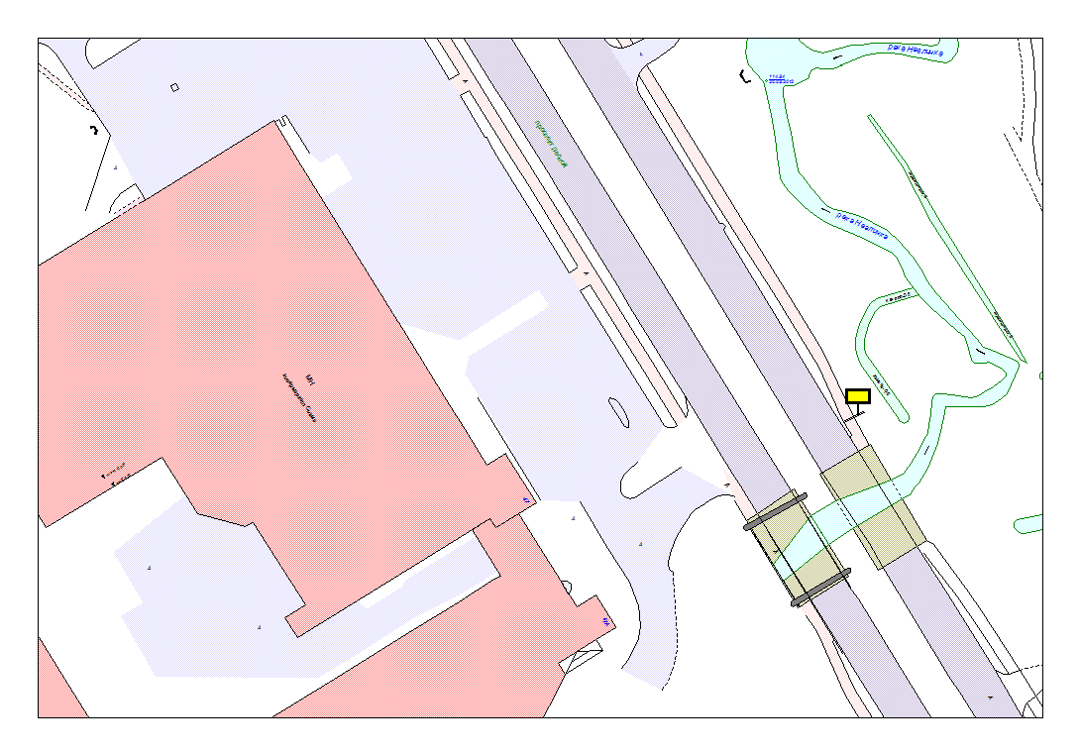
Места размещения рекламных конструкций  (почтовый, строительный или условный адрес) | Пр. Лесной (напротив ТЦ Сигма)
Тип рекламной конструкции | Билборд
Вид рекламной конструкции | Стационарная рекламная конструкция
Площадь информационного поля | 18.0 м²
Технические характеристики рекламной конструкции:  - размеры, материал надземной и подземной (при наличии) части;  - характеристики освещенности;  -цвет конструкции. | -габаритные размеры 3000х6000;  металл;  - с подсветкой;  -RAL 7040 (серый).
Кадастровый номер участка (квартала) | 10:01:11 42:120
Планировочные ограничения | Нет

Карта № 177. Место размещения рекламной конструкции рк-200.

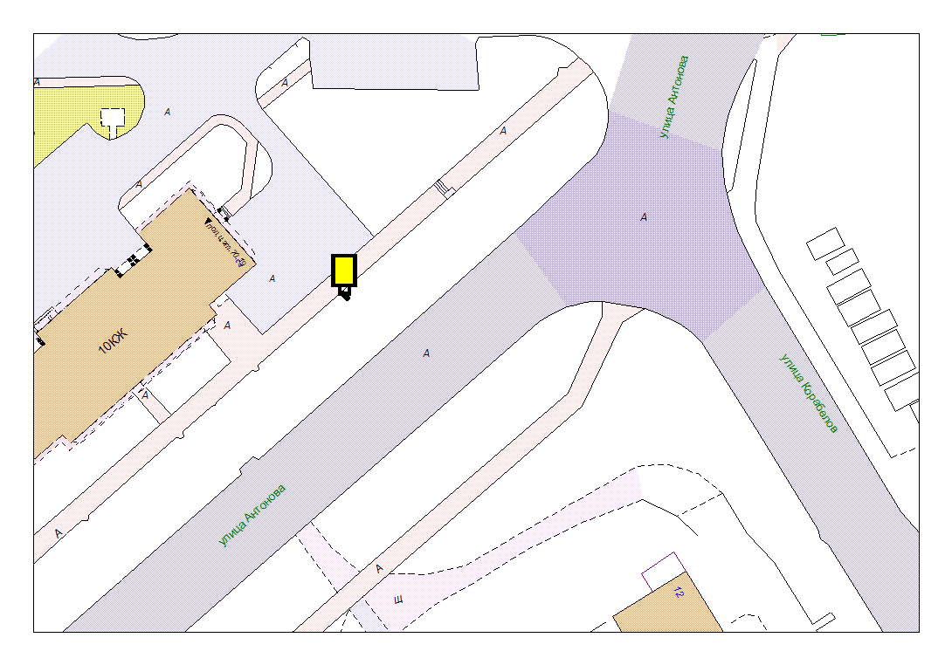
Места размещения рекламных конструкций  (почтовый, строительный или условный адрес) | Ул. Антонова,2
Тип рекламной конструкции | Сити формат
Вид рекламной конструкции | Стационарная рекламная конструкция
Площадь информационного поля | 2.16 м²
Технические характеристики рекламной конструкции:  - размеры, материал надземной и подземной (при наличии) части;  - характеристики освещенности;  -цвет конструкции. | -габаритные размеры 1300х1900;  алюминий;  - с подсветкой;  -RAL 7038 (серый).
Кадастровый номер участка (квартала) | 10:01:01 70 102
Планировочные ограничения | Нет

Карта № 178. Место размещения рекламной конструкции рк-201.

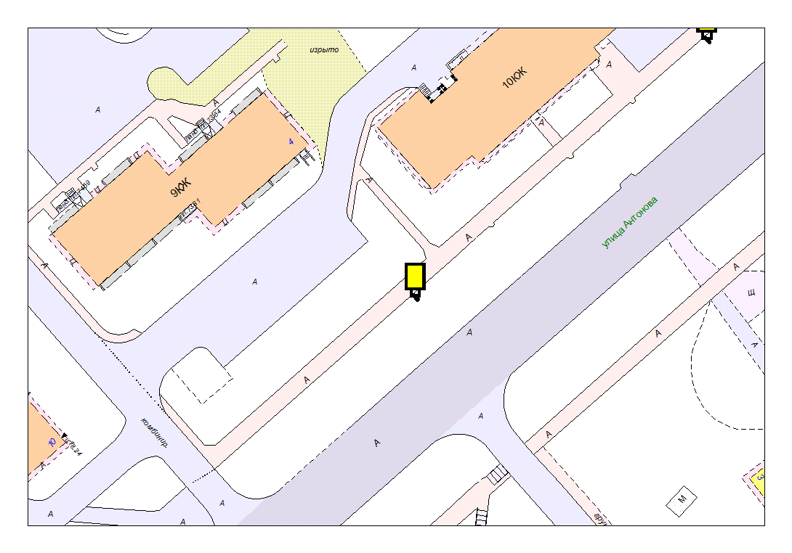
Места размещения рекламных конструкций  (почтовый, строительный или условный адрес) | Ул. Антонова,4
Тип рекламной конструкции | Сити формат
Вид рекламной конструкции | Стационарная рекламная конструкция
Площадь информационного поля | 2.16 м²
Технические характеристики рекламной конструкции:  - размеры, материал надземной и подземной (при наличии) части;  - характеристики освещенности;  -цвет конструкции. | -габаритные размеры 1300х1900;  алюминий;  - с подсветкой;  -RAL 7038 (серый).
Кадастровый номер участка (квартала) | 10:01:01 70 102
Планировочные ограничения | Нет

Карта № 179. Место размещения рекламной конструкции рк-202.

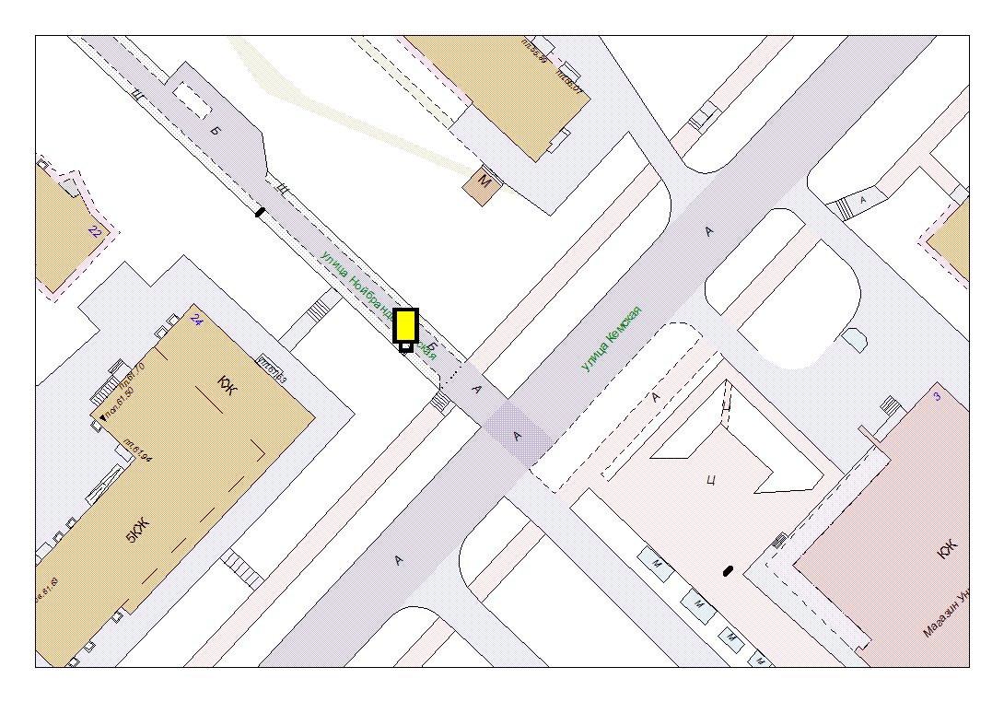
Места размещения рекламных конструкций  (почтовый, строительный или условный адрес) | Ул. Нойбранденбургская,24 (№1)
Тип рекламной конструкции | Сити формат
Вид рекламной конструкции | Стационарная рекламная конструкция
Площадь информационного поля | 2.16 м²
Технические характеристики рекламной конструкции:  - размеры, материал надземной и подземной (при наличии) части;  - характеристики освещенности;  -цвет конструкции. | -габаритные размеры 1300х1900;  алюминий;  - с подсветкой;  -RAL 7038 (серый).
Кадастровый номер участка (квартала) | 10:01:18 01 06: 041
Планировочные ограничения | Нет

Карта № 180. Место размещения рекламной конструкции рк-203.

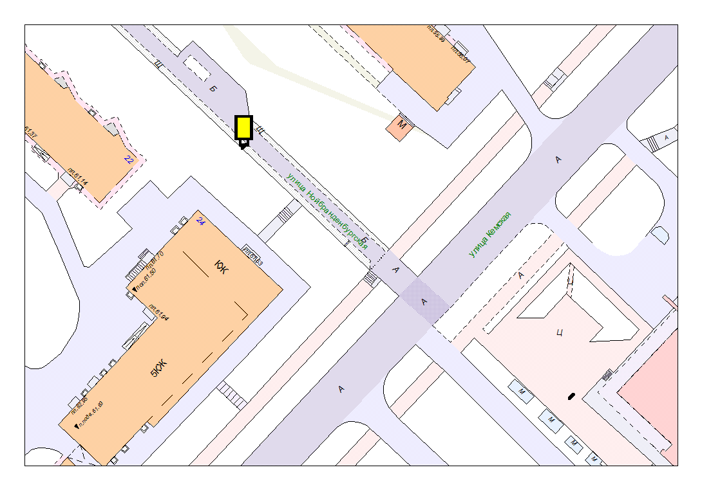
Места размещения рекламных конструкций  (почтовый, строительный или условный адрес) | Ул. Нойбранденбургская,24 (№2)
Тип рекламной конструкции | Сити формат
Вид рекламной конструкции | Стационарная рекламная конструкция
Площадь информационного поля | 2.16 м²
Технические характеристики рекламной конструкции:  - размеры, материал надземной и подземной (при наличии) части;  - характеристики освещенности;  -цвет конструкции. | -габаритные размеры 1300х1900;  алюминий;  - с подсветкой;  -RAL 7038 (серый).
Кадастровый номер участка (квартала) | 10:01:18 01 06: 041
Планировочные ограничения | Нет

Карта № 181. Место размещения рекламной конструкции рк-204.
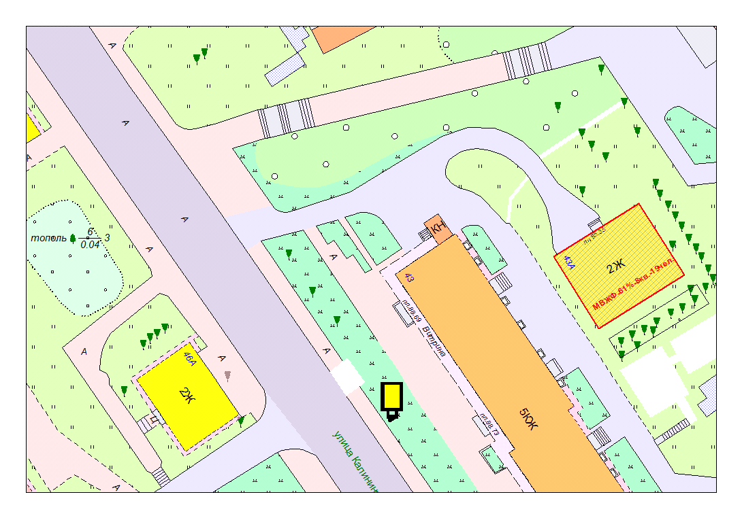

Места размещения рекламных конструкций  (почтовый, строительный или условный адрес) | Ул. Калинина,43 (№1)
Тип рекламной конструкции | Сити формат
Вид рекламной конструкции | Стационарная рекламная конструкция
Площадь информационного поля | 2.16 м²
Технические характеристики рекламной конструкции:  - размеры, материал надземной и подземной (при наличии) части;  - характеристики освещенности;  -цвет конструкции. | -габаритные размеры 1300х1900;  алюминий;  - с подсветкой;  -RAL 7038 (серый).
Кадастровый номер участка (квартала) | 10:01:13 01 40
Планировочные ограничения | Зона регулирования застройки В
Карта № 182. Место размещения рекламной конструкции рк-205.

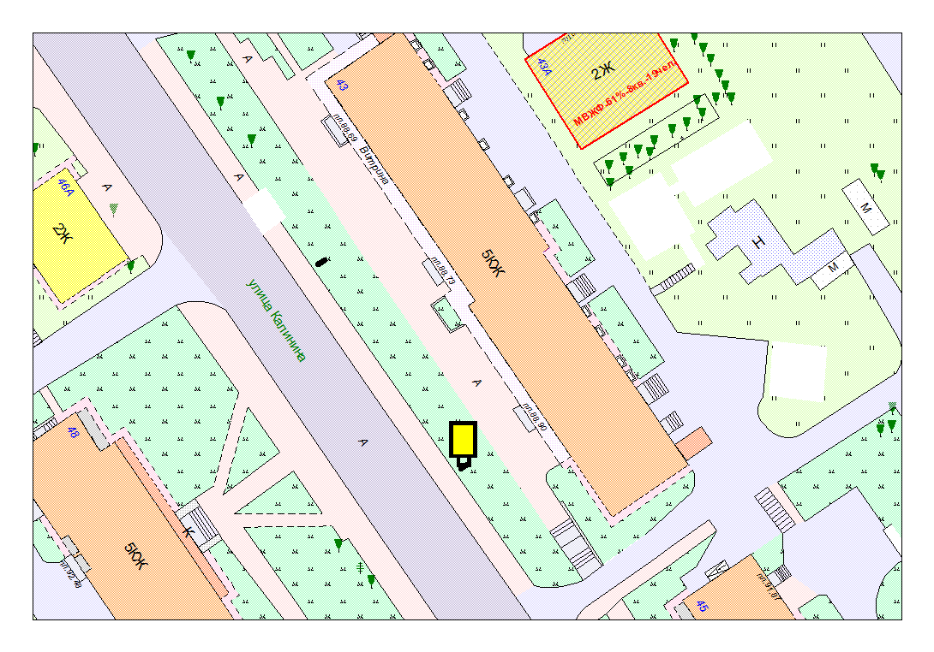
Места размещения рекламных конструкций  (почтовый, строительный или условный адрес) | Ул. Калинина,43 (№2)
Тип рекламной конструкции | Сити формат
Вид рекламной конструкции | Стационарная рекламная конструкция
Площадь информационного поля | 2.16 м²
Технические характеристики рекламной конструкции:  - размеры, материал надземной и подземной (при наличии) части;  - характеристики освещенности;  -цвет конструкции. | -габаритные размеры 1300х1900;  алюминий;  - с подсветкой;  -RAL 7038 (серый).
Кадастровый номер участка (квартала) | 10:01:13 01 40
Планировочные ограничения | Зона регулирования застройки В

Карта № 183. Место размещения рекламной конструкции рк-206.

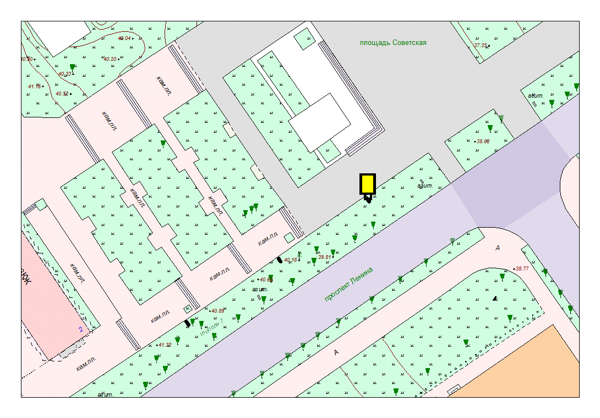
Места размещения рекламных конструкций  (почтовый, строительный или условный адрес) | Пр. Ленина,2 (№1)
Тип рекламной конструкции | Сити формат
Вид рекламной конструкции | Стационарная рекламная конструкция
Площадь информационного поля | 2.16 м²
Технические характеристики рекламной конструкции:  - размеры, материал надземной и подземной (при наличии) части;  - характеристики освещенности;  -цвет конструкции. | -габаритные размеры 1300х1900;  алюминий;  - с подсветкой;  -RAL 7038 (серый).
Кадастровый номер участка (квартала) | 10:01:01 01 07:008
Планировочные ограничения | Зона охраняемого городского ланшафта
Карта № 184. Место размещения рекламной конструкции рк-207.

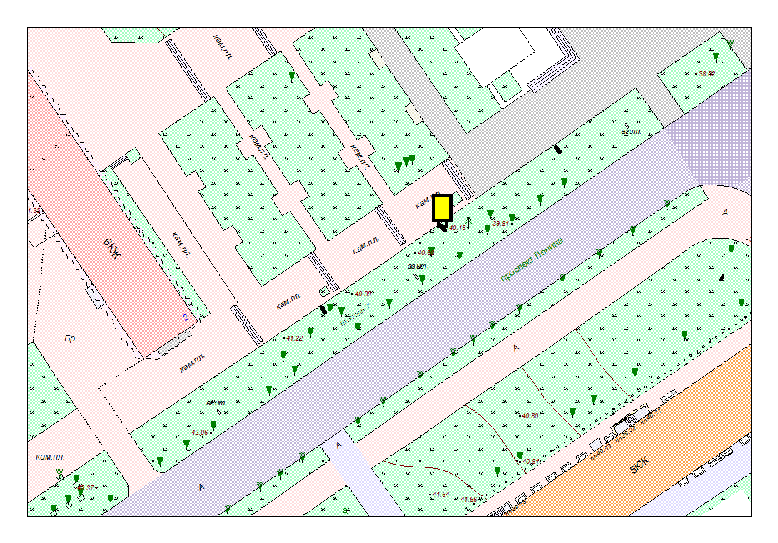
Места размещения рекламных конструкций  (почтовый, строительный или условный адрес) | Пр. Ленина,2 (№2)
Тип рекламной конструкции | Сити формат
Вид рекламной конструкции | Стационарная рекламная конструкция
Площадь информационного поля | 2.16 м²
Технические характеристики рекламной конструкции:  - размеры, материал надземной и подземной (при наличии) части;  - характеристики освещенности;  -цвет конструкции. | -габаритные размеры 1300х1900;  алюминий;  - с подсветкой;  -RAL 7038 (серый).
Кадастровый номер участка (квартала) | 10:01:01 01 07:008
Планировочные ограничения | Зона охраняемого городского ланшафта

Карта № 185. Место размещения рекламной конструкции рк-208.

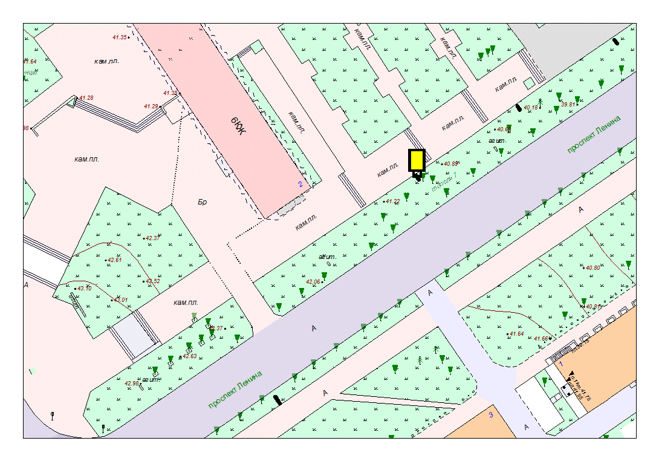
Места размещения рекламных конструкций  (почтовый, строительный или условный адрес) | Пр. Ленина,2 (№3)
Тип рекламной конструкции | Сити формат
Вид рекламной конструкции | Стационарная рекламная конструкция
Площадь информационного поля | 2.16 м²
Технические характеристики рекламной конструкции:  - размеры, материал надземной и подземной (при наличии) части;  - характеристики освещенности;  -цвет конструкции. | -габаритные размеры 1300х1900;  алюминий;  - с подсветкой;  -RAL 7038 (серый).
Кадастровый номер участка (квартала) | 10:01:01 01 07:008
Планировочные ограничения | Зона охраняемого городского ланшафта
Карта № 186. Место размещения рекламной конструкции рк-209.

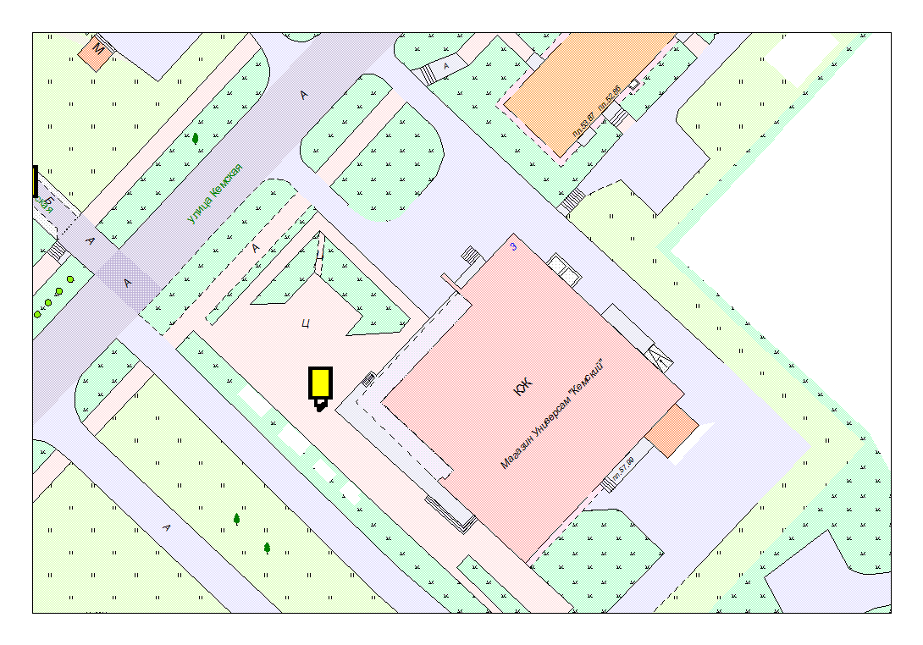
Места размещения рекламных конструкций  (почтовый, строительный или условный адрес) | Ул. Кемская,3
Тип рекламной конструкции | Сити формат
Вид рекламной конструкции | Стационарная рекламная конструкция
Площадь информационного поля | 2.16 м²
Технические характеристики рекламной конструкции:  - размеры, материал надземной и подземной (при наличии) части;  - характеристики освещенности;  -цвет конструкции. | -габаритные размеры 1300х1900;  алюминий;  - с подсветкой;  -RAL 7038 (серый).
Кадастровый номер участка (квартала) | 10:01:18 01 10
Планировочные ограничения | Нет

Карта № 187. Место размещения рекламной конструкции рк-210.

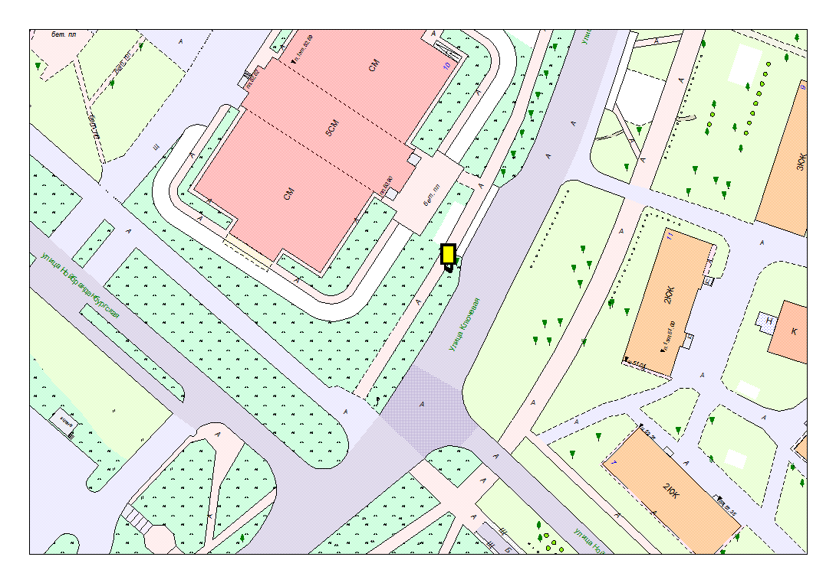
Места размещения рекламных конструкций  (почтовый, строительный или условный адрес) | Ул. Ключевая,10
Тип рекламной конструкции | Сити формат
Вид рекламной конструкции | Стационарная рекламная конструкция
Площадь информационного поля | 2.16 м²
Технические характеристики рекламной конструкции:  - размеры, материал надземной и подземной (при наличии) части;  - характеристики освещенности;  -цвет конструкции. | -габаритные размеры 1300х1900;  алюминий;  - с подсветкой;  -RAL 7038 (серый).
Кадастровый номер участка (квартала) | 10:01:18 01 03:28
Планировочные ограничения | Нет

